|  |
| --- |
| TRƯỜNG ĐẠI HỌC VINH  **VIỆN KỸ THUẬT CÔNG NGHỆ** |



BÁO CÁO THỰC HÀNH

**KỸ THUẬT LẬP TRÌNH**

MÃ HỌC PHẦN: ELE20004

SVTH: NGÔ TRÍ MINH

MSSV: 235752021610072

GVHD: MAI THẾ ANH

**NGHỆ AN - 2024**

**MỤC LỤC**

Bài 1. Thực hiện các thuật toán bằng phần mềm Flowgorithm 2

Bài 2. Các cú pháp, kiểu dữ liệu, lệnh điều khiển trong lập trình Python 3

# **Bài 1. Thực hiện các thuật toán bằng phần mềm Flowgorithm**

* 1. **Mục đích**
* Sử dụng phần mềm Flowgorithm trong thiết kế và biểu diễn thuật toán;
* Xây dựng thuật toán cho các bài toán cụ thể trên Flowgorithm
  1. **Các bước thực hiện và kết quả**

*B1: Tạo chương trình mới*

*(Tóm tắt các bước thực hiện và kết quả nhận được trong mỗi bước, giải thích theo yêu cầu, trình bày ngắn gọn đúng trọng tâm)*

*(Có thể chụp màn hình nhưng phải bổ sung thêm khối in thông tin sinh viên như họ và tên, MSSV ra màn hình theo mẫu)*

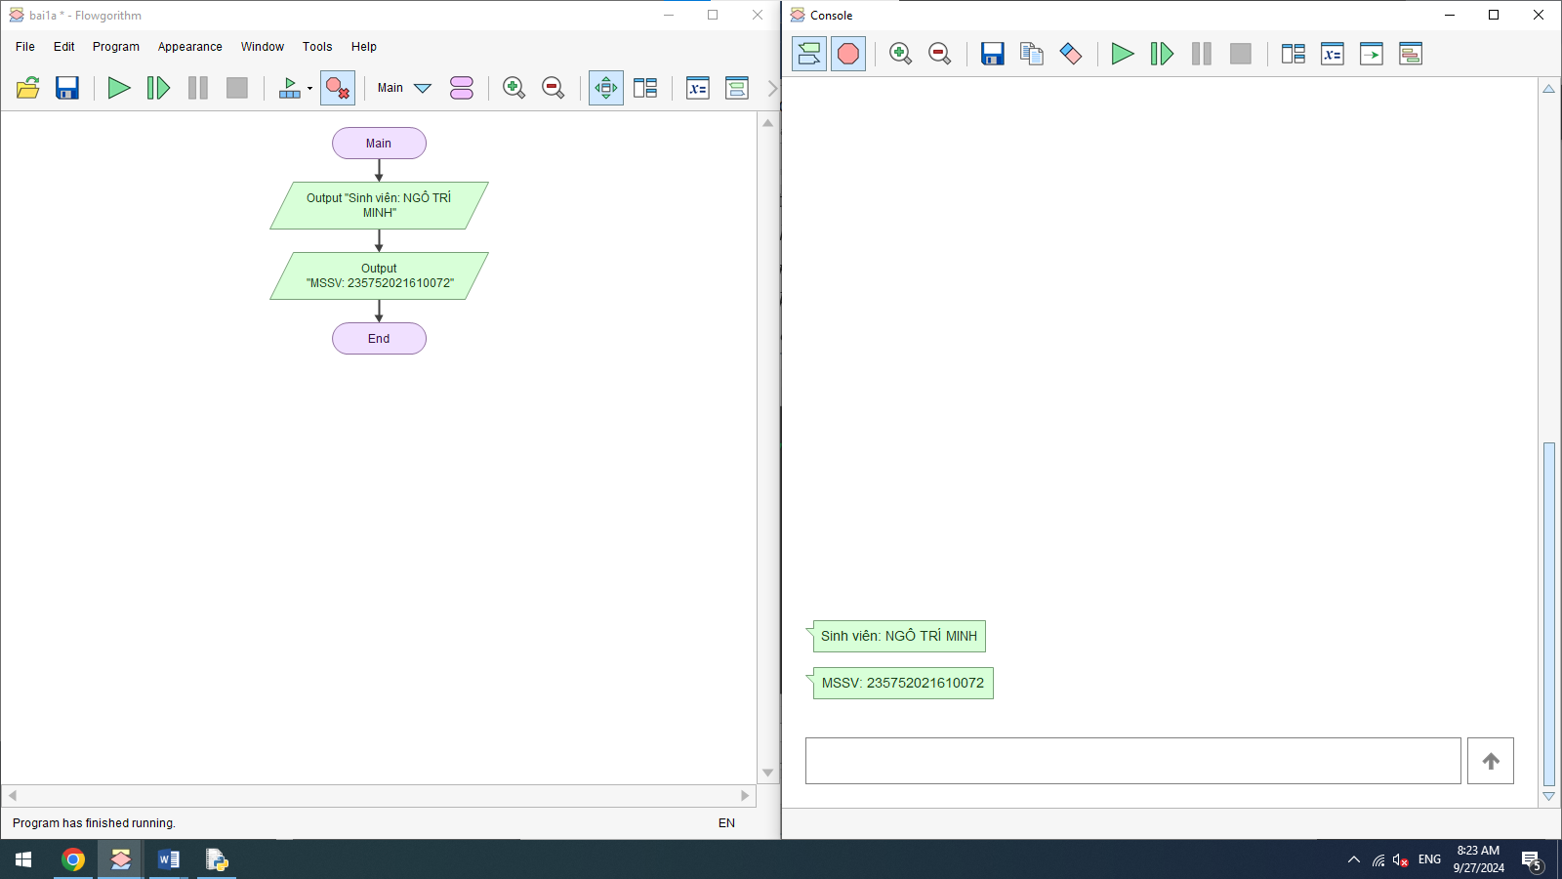

* 1. **Câu hỏi kiểm tra**

Trả lời ngắn gọn các câu hỏi theo yêu cầu.

* 1. **Tài liệu tham khảo**

# **Bài 2. Các cú pháp, kiểu dữ liệu, lệnh điều khiển trong lập trình Python**

* 1. **Mục đích**

Giúp sinh viên nắm bắt các kiến thức cơ bản như kiểu dữ liệu, các kiểu cú pháp, các lệnh điều khiển khi viết một chương trình bằng ngôn ngữ python.

* 1. **Các bước thực hiện và kết quả**

1. Viết đoạn chương trình sau và sửa lỗi

Đoạn chương trình trên bị lỗi cú pháp được sửa lại và kết quả như sau:

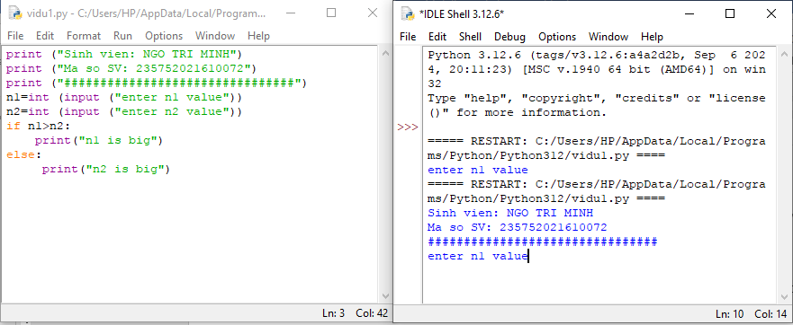

2.Viết chương trình nhập hai điểm và tính khoảng cách

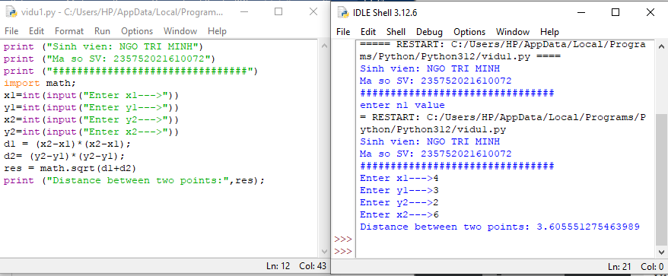

3.Viết chương trình nhập vào một số và kiểm tra số đó là chẵn hay lẻ, in thông

báo ra màn hình

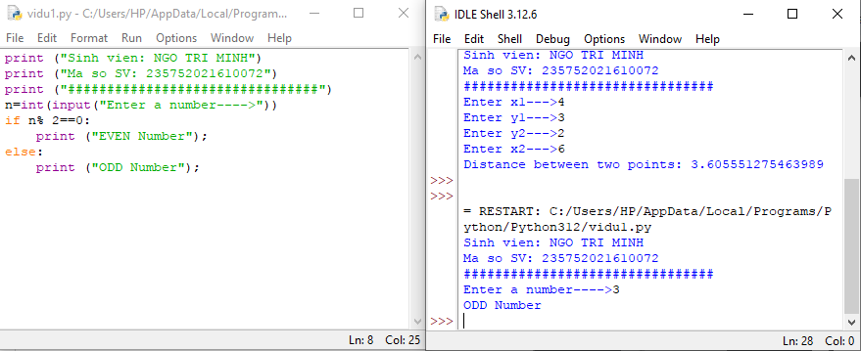

4. Viết chương trinh in ra màn hình số nghịch đảo và kết quả dưới dạng thập

phân của dãy số tự nhiên trong khoảng (a,b)

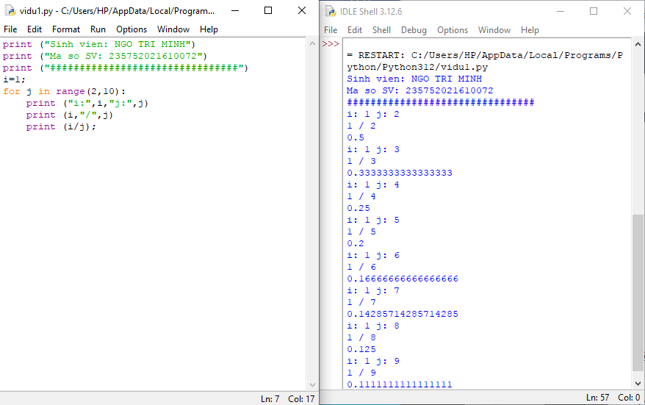 5.viết chương trình nhập vào số tự nhiên n>0, in ra màn hình các số tự nhiên

giảm dần từ n đến 0, mỗi kí tự in trên 1 hàng

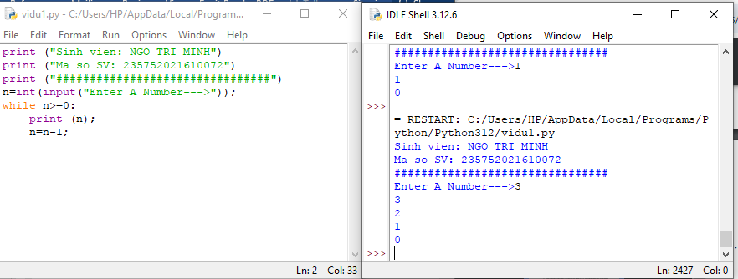

6.Viết chương trình tìm tất cả các số chia hết cho 7 nhưng không phải bội số

của 5, nằm trong đoạn 2000 và 3200 (tính cả 2000 và 3200). Các số thu được

sẽ được in thành chuỗi trên một dòng, cách nhau bằng dấu phẩy

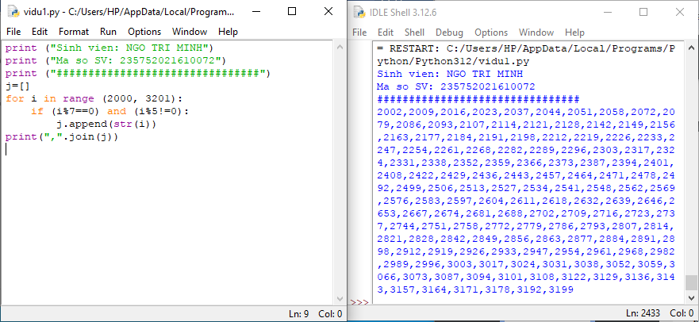

7.. Với số nguyên n nhất định, hãy viết chương trình để tạo ra một dictionary

chứa (i, i*i) như là số nguyên từ 1 đến n (bao gồm cả 1 và n) sau đó in ra

dictionary này. Ví dụ: Giả sử số n là 8 thì đầu ra sẽ là: {1: 1, 2: 4, 3: 9, 4: 16, 5:

25, 6: 36, 7: 49, 8: 64}.

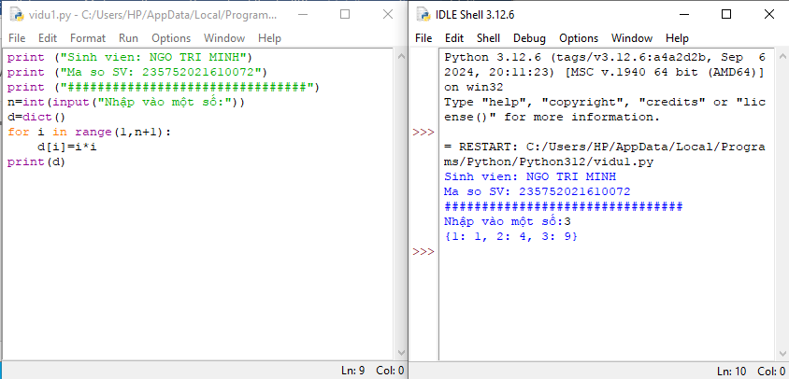

8.Viết chương trình in ra màn hình dãy số Fibonacci nhỏ hơn 4.000.000, tìm

tổng các số chẵn trong dãy đã in

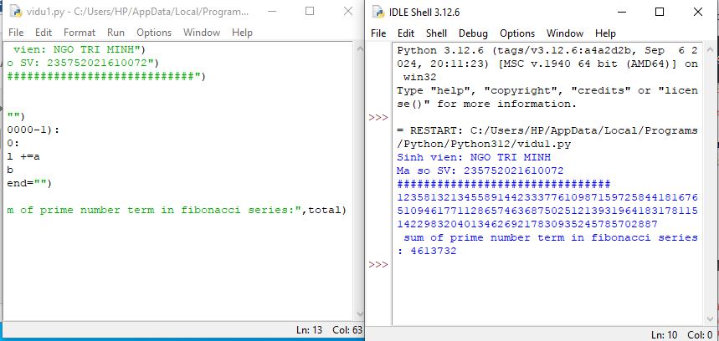

9.Viết chương trình đếm số ký tự trong 1 xâu ký tự nhập vào từ bàn phím, lưu

các ký tự vào cấu trúc từ điển

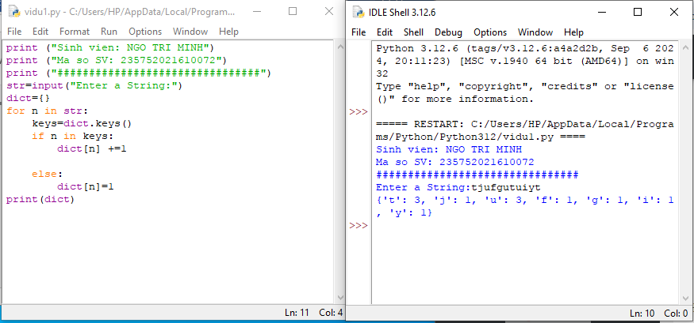

10.Viết chương trình sử dụng các phương thức split và join để tách nhập xâu

ký tự

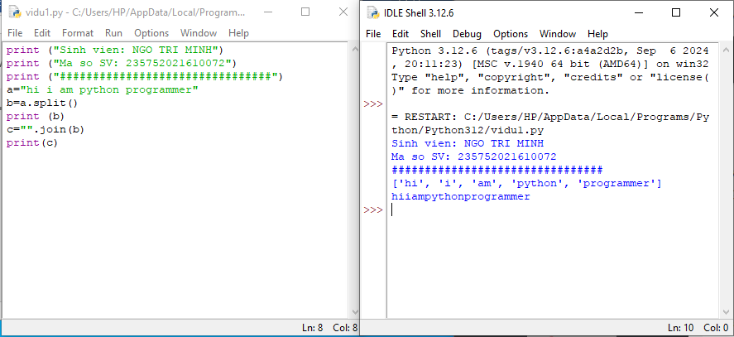

11.Viết chương trình kết nối các danh sách vào từ điển

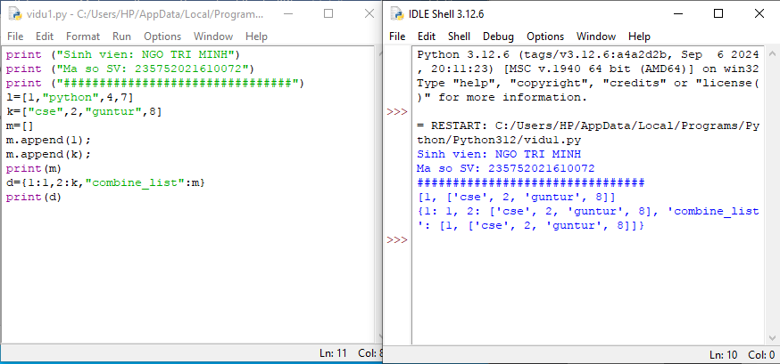

*(Tóm tắt các bước thực hiện và kết quả nhận được trong mỗi bước, giải thích theo yêu cầu, trình bày ngắn gọn đúng trọng tâm)*

* 1. **Câu hỏi kiểm tra**
  2. **Tài liệu tham khảo**

**Bài 3. Lập trình hàm trong Python**

* 1. **Mục đích**

Giúp sinh viên nắm bắt các kiến thức trong lập trình python sử dụng hàm.

* 1. **Cơ sở lý thuyết**

Xem các quy tắc khai báo hàm, gọi hàm, giá trị trả về, tham số truyền vào, tham số mặc định, phạm vi của biến trong python, sử dụng các hàm có sẵn trong các thư viện của python.

* 1. **Thiết bị thực hành thí nghiệm và vật tư tiêu hao**

Thiết bị thực hành thí nghiệm: Máy tính

Vật tư tiêu hao: Không

* 1. **Các bước tiến hành**

Thực hiện các bài tập sau sử dụng python

1. Viết hàm sum() tính tổng hai số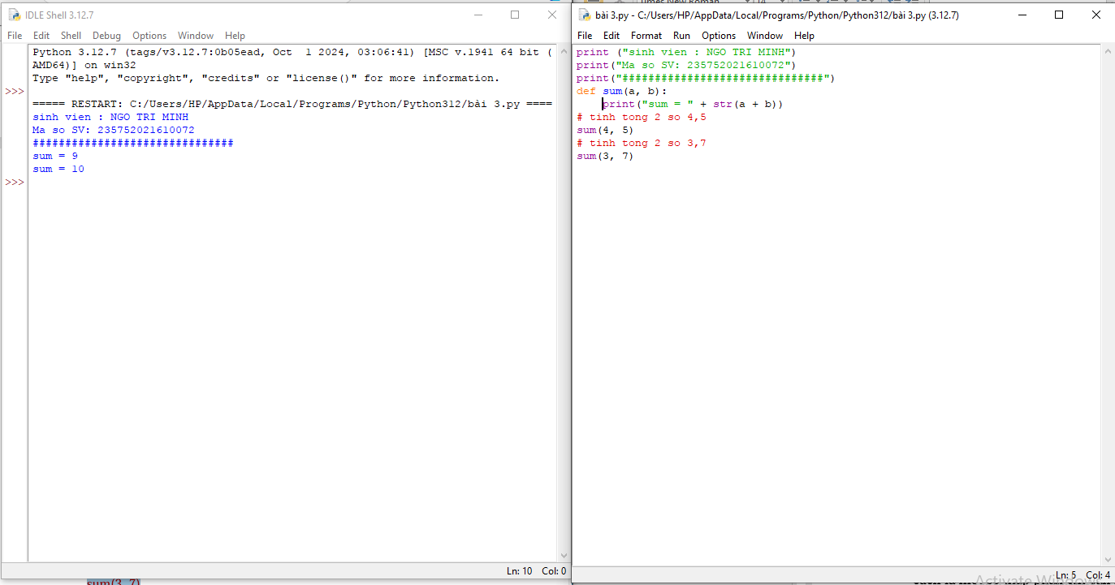
2. Viết hàm sum() với kết quả trả về

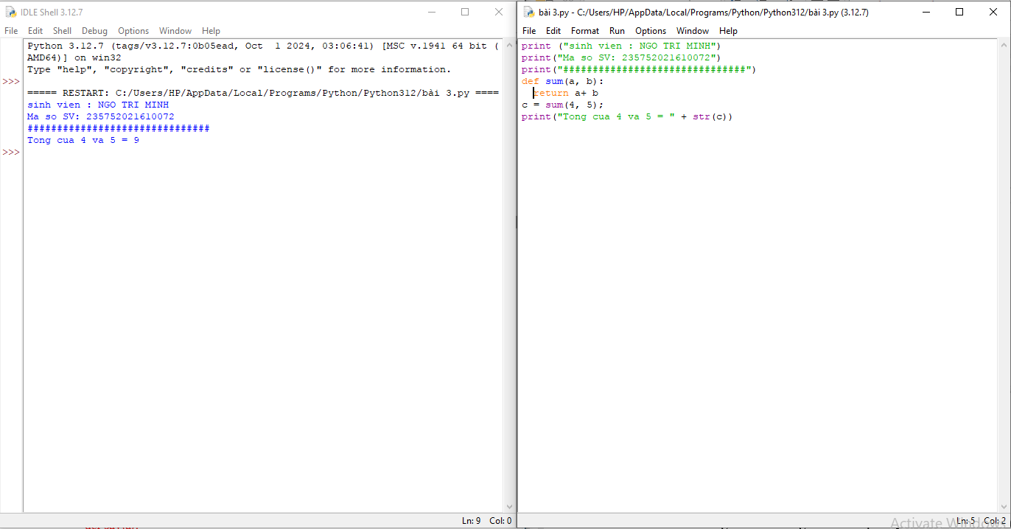

1. Tìm và sửa lỗi chương trình

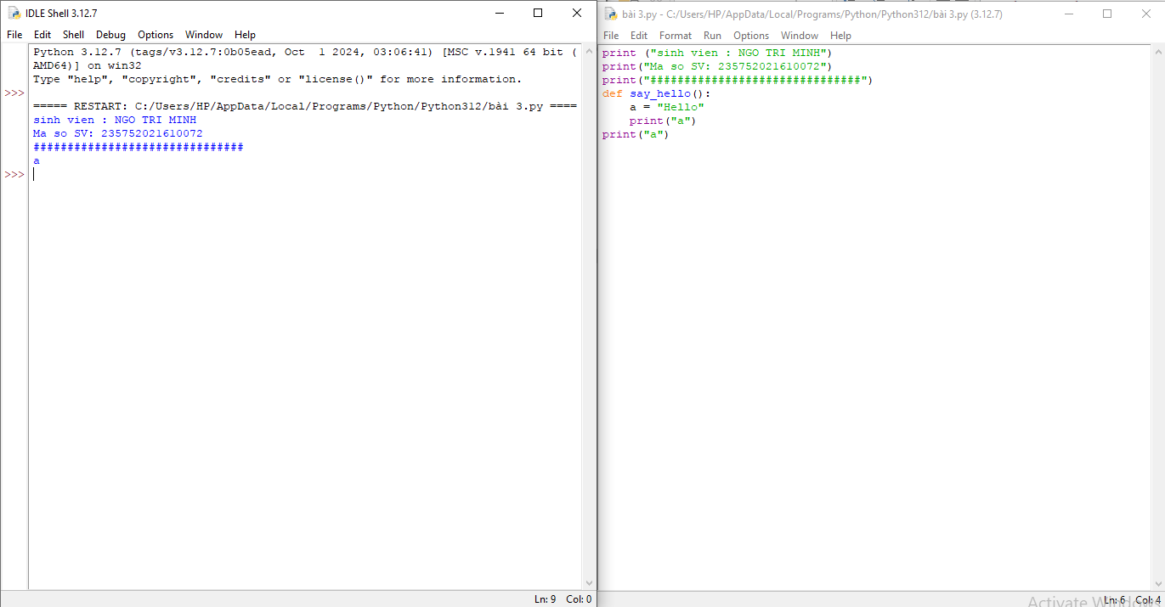

1. Viết chương trình có phạm vi biến như sau

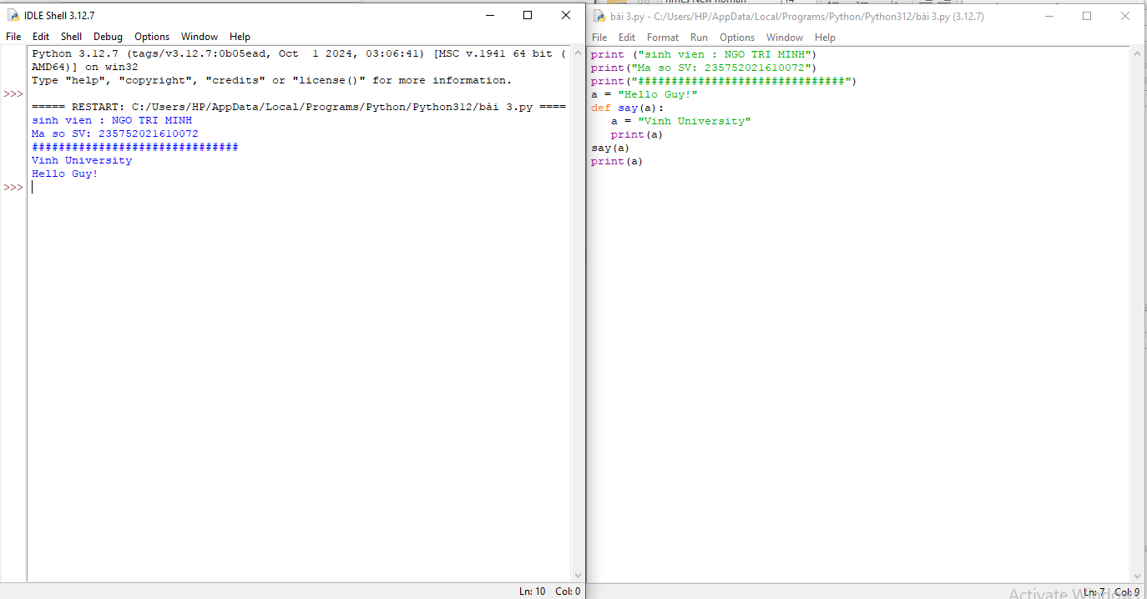

1. Viết chương trình sau và xem sự thay đổi của biến

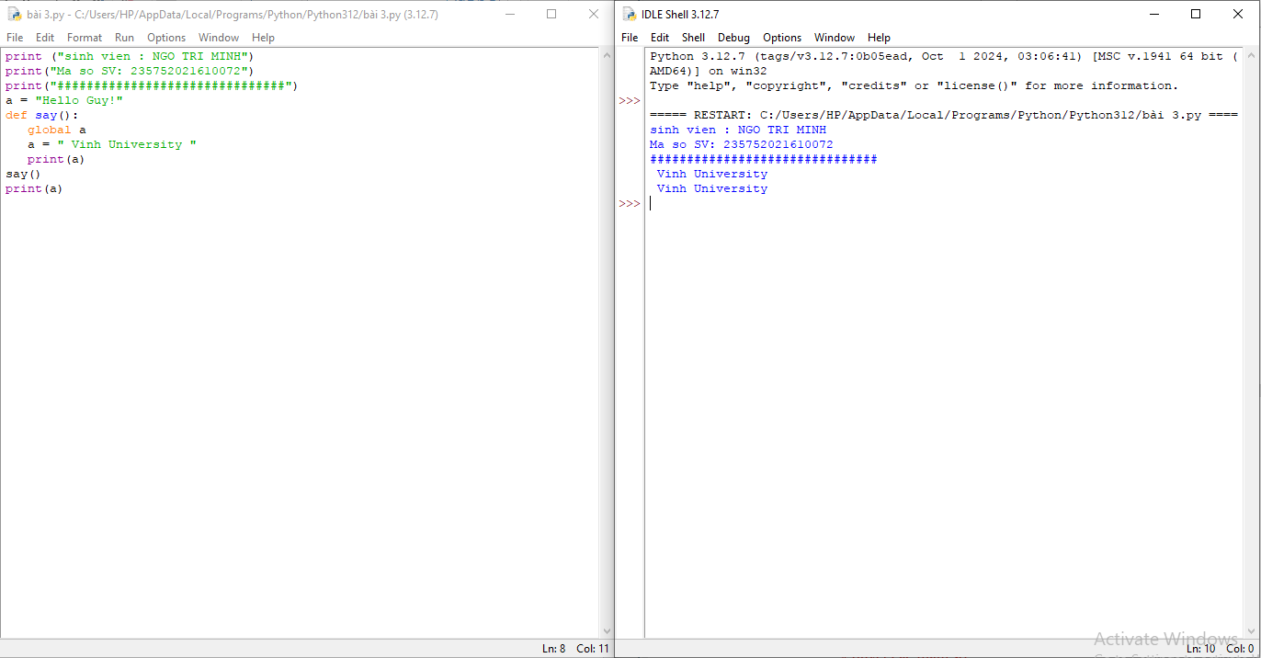

1. Viết chương trình sau và giải thích việc truyền tham số của hàm

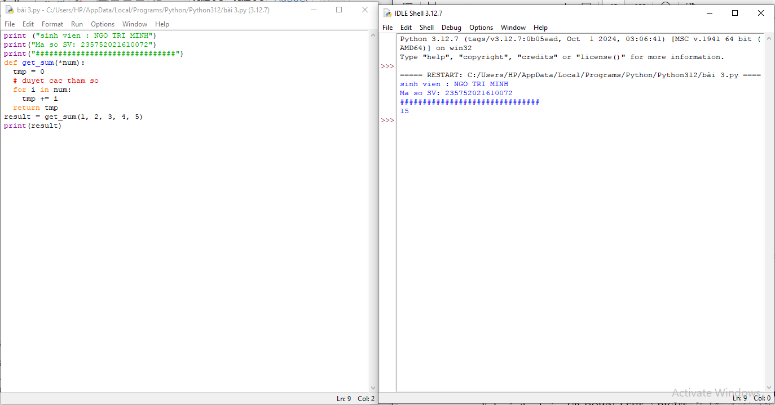

1. Định nghĩa hàm có thể chấp nhận input là số nguyên và in "Đây là một số chẵn" nếu nó chẵn và in "Đây là một số lẻ" nếu là số lẻ.

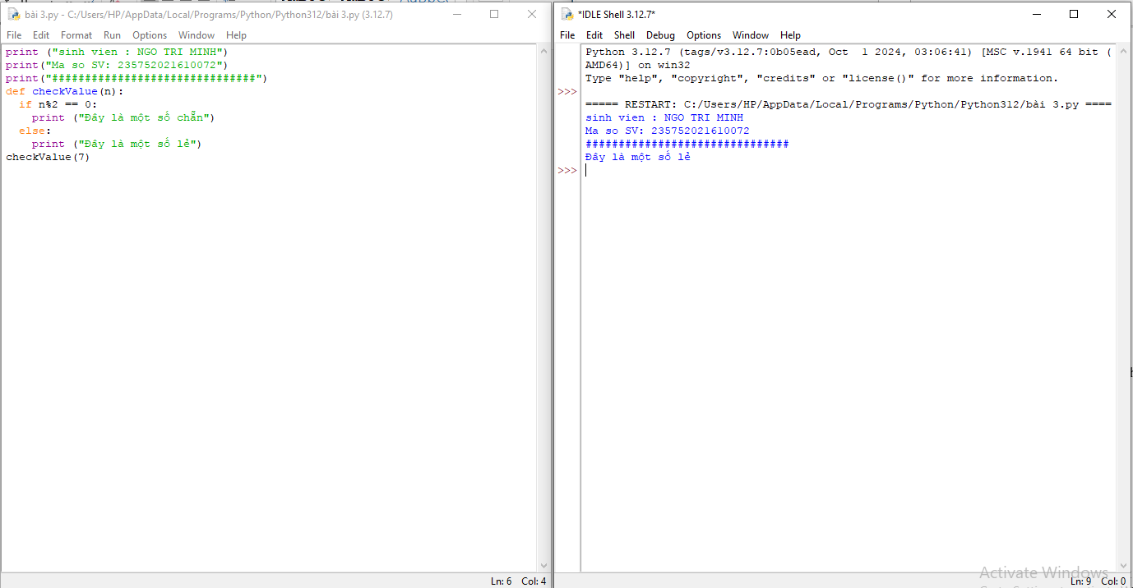

1. Một Robot di chuyển trong mặt phẳng bắt đầu từ điểm đầu tiên (0,0). Robot có thể di chuyển theo hướng UP, DOWN, LEFT và RIGHT với những bước nhất định. Dấu di chuyển của robot được đánh hiển thị như sau: UP 5 DOWN 3 LEFT 3 RIGHT 3 Các con số sau phía sau hướng di chuyển chính là số bước đi. Hãy viết chương trình để tính toán khoảng cách từ vị trí hiện tại đến vị trí đầu tiên, sau khi robot đã di chuyển một quãng đường. Nếu khoảng cách là một số thập phân chỉ cần in só nguyên gần nhất.

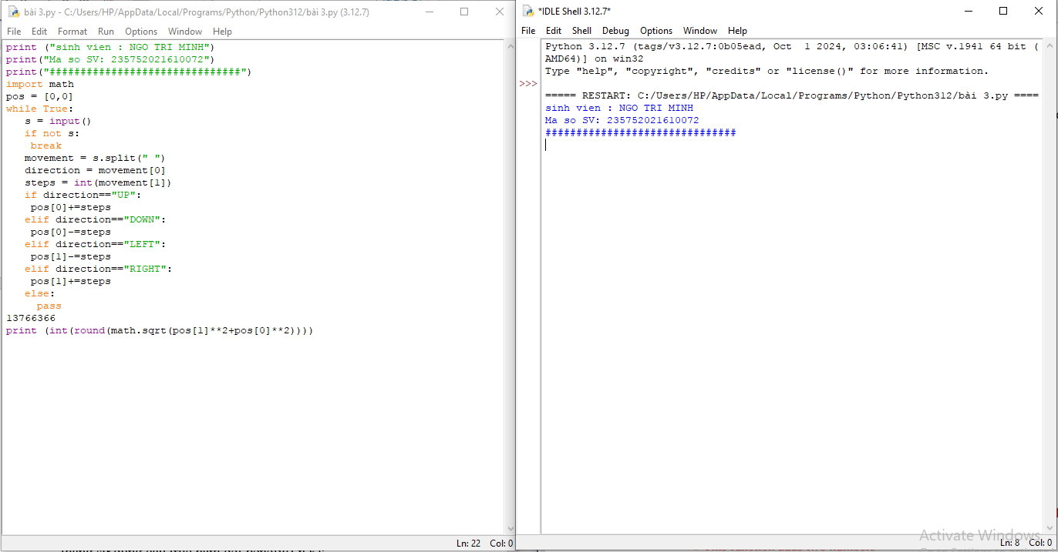

1. Chương trình máy tính thực hiện các phép tính đơn giản

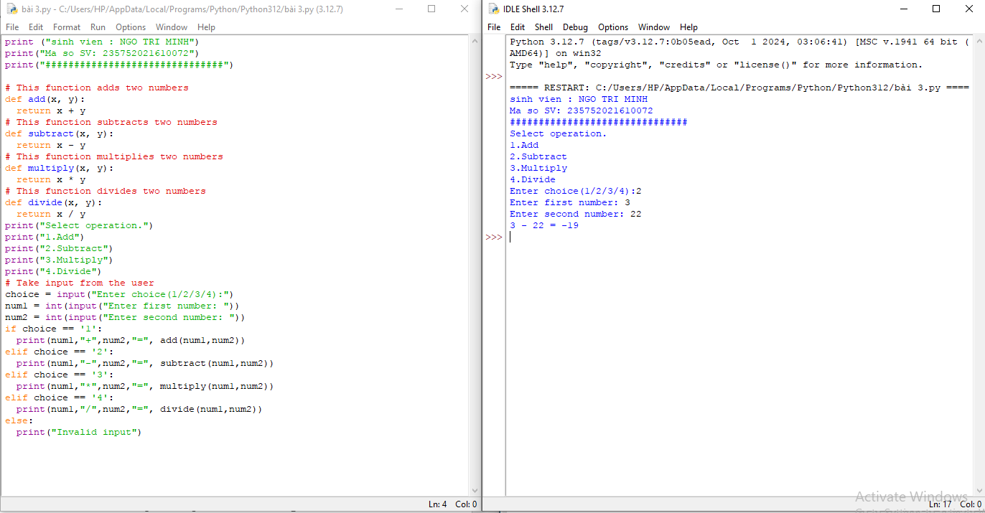

1. Viết hàm “def Tinh(R):” tính chu vi và diện tích hình tròn, với bán kính R được nhập từ bàn phím, và kiểm tra giá trị bán kính đầu vào là hợp lệ. Gợi ý: sử dụng thư viện “import math” và math.pi cho số pi nếu cần

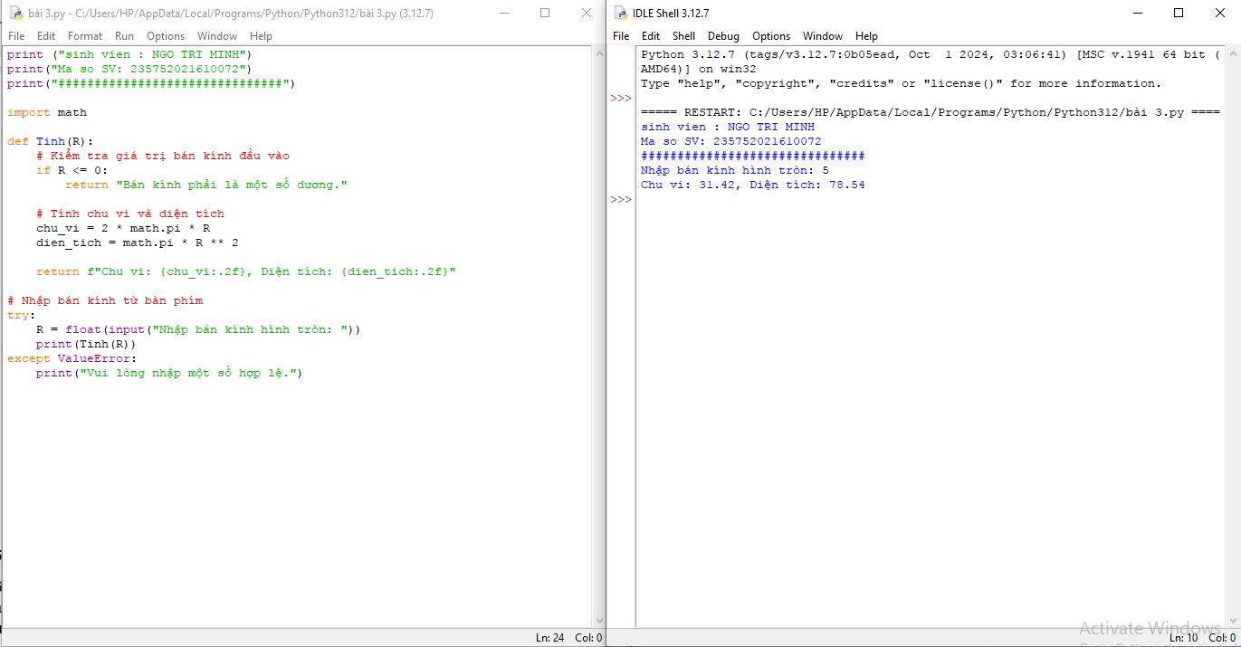

1. . Biết lãi suất tiết kiệm là t%/tháng (nhập t từ bàn phím). Nhập số vốn ban đầu n và số tháng gửi k. Tính số tiền nhận được sau k tháng sử dụng cấu trúc hàm def benefit(t,n,k):

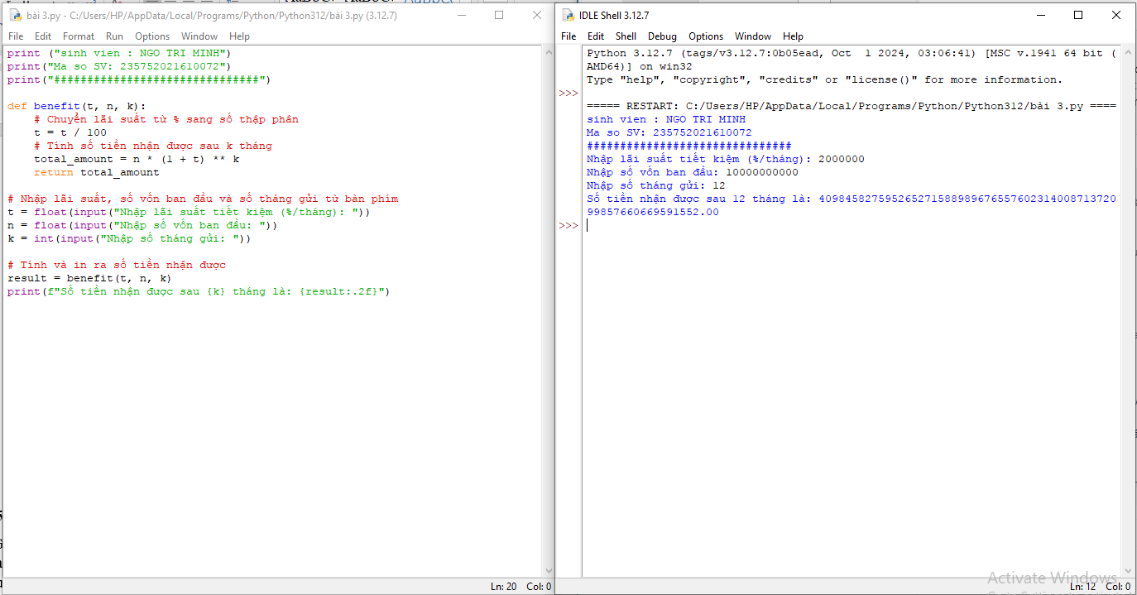

**1.5 Câu hỏi kiểm tra**

- Giải thích quy tắc khai báo hàm, gọi hàm, giá trị trả về, tham số truyền vào, tham số mặc định, phạm vi của biến trong python, sử dụng các hàm có sẵn trong thư viện của python trong các chương trình đã thực thi

**1.6 Tài liệu tham khảo**

Allen B. Downey, Think Python, O'Reilly Media, Inc, 2015.

**Bài 4. Các kiểu dữ liệu có cấu trúc trong Python**

* 1. **Mục đích**

Giúp sinh viên nắm bắt các kiểu dữ liệu có trong lập trình python.

* 1. **Cơ sở lý thuyết**

Xem các quy tắc sử dụng các kiểu dữ liệu: chuỗi, số, list, tuple, set và dictionary trong python.

* 1. **Thiết bị thực hành thí nghiệm và vật tư tiêu hao**

Thiết bị thực hành thí nghiệm: Máy tính

Vật tư tiêu hao: Không

* 1. **Các bước tiến hành**

Thực hiện các bài tập sau sử dụng python

1. Nhập chuỗi S và in ra từng kí tự của S, mỗi kí tự trên một dòng.

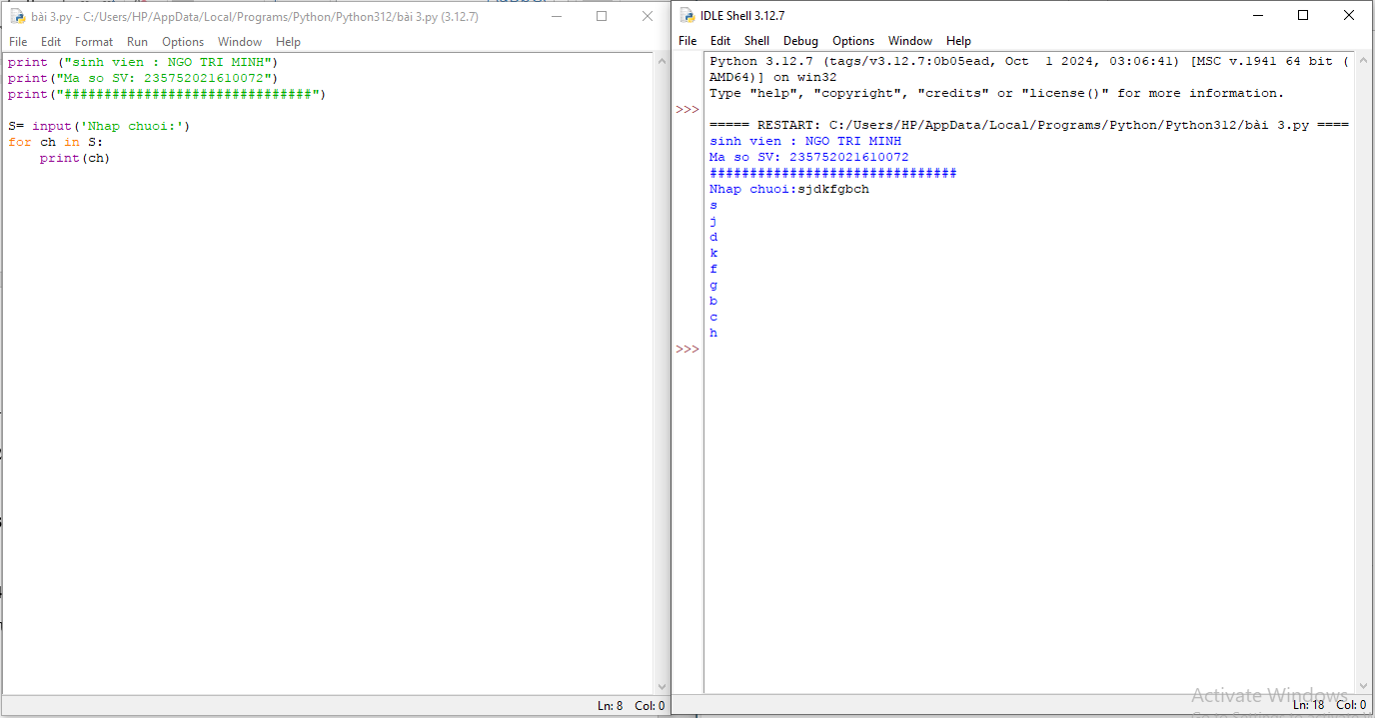

1. Chỉnh sửa ví dụ trên: hãy bỏ qua không in ra những kí tự “không nhìn thấy” (dấu space và dấu tab).

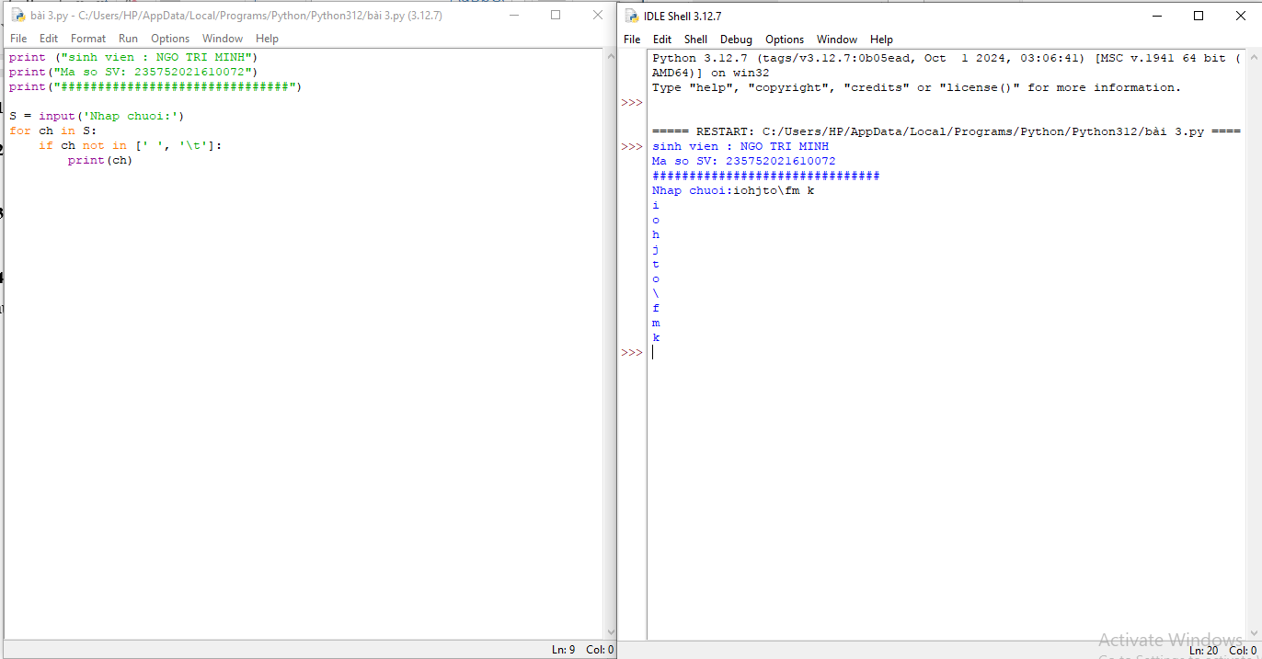

1. Chỉnh sửa ví dụ ở bài 1: thay các kí tự ở dạng IN HOA

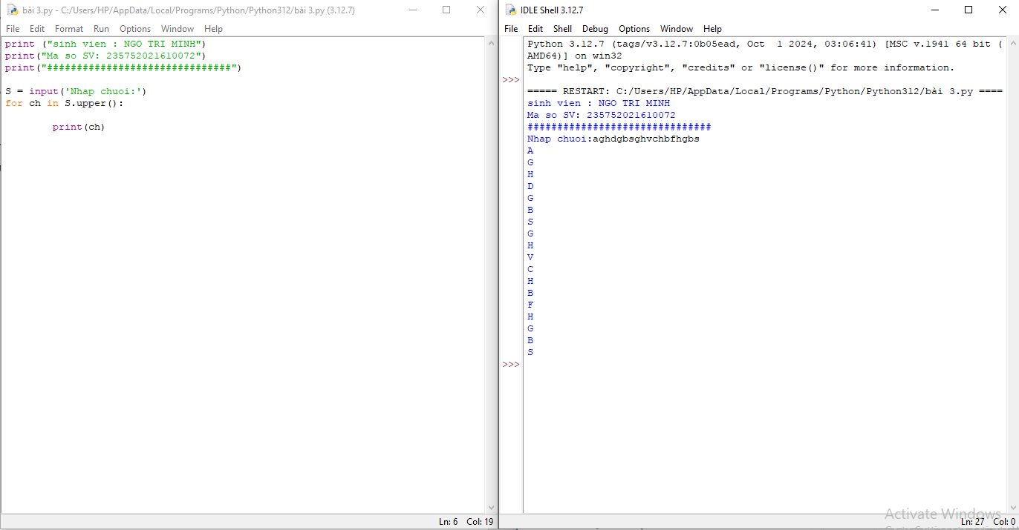

1. Nhập một danh sách trên một dòng, mỗi phần tử cách nhau bởi dấu trống hoặc tab, sau đó in ra dãy vừa nhập ra màn hình

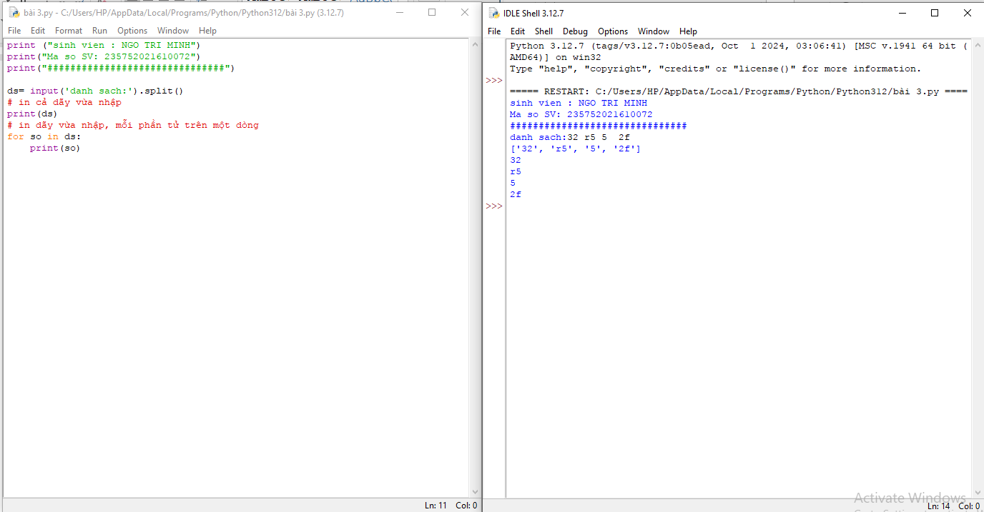

1. Chỉnh sửa ví dụ ở bài 4: nhập 1 danh sách các từ từ bàn phím, in ra các từ đó theo thứ tự ngược lại thứ tự vừa nhập(ví dụ nhập “mot hai ba” thì in ra “ba hai mot”)

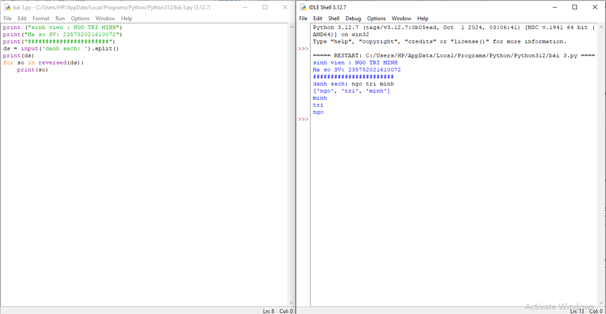

1. Nhập một tên người từ bàn phím, hãy tách phần họ và tên riêng của người đó và in chúng ra màn hình (giả thiết họ và tên riêng chỉ gồm một âm).

7.. Nhập một chuỗi từ bàn phím, hãy loại bỏ tất cả các chữ số khỏi chuỗi và in lại nội dung chuỗi mới ra màn hình.

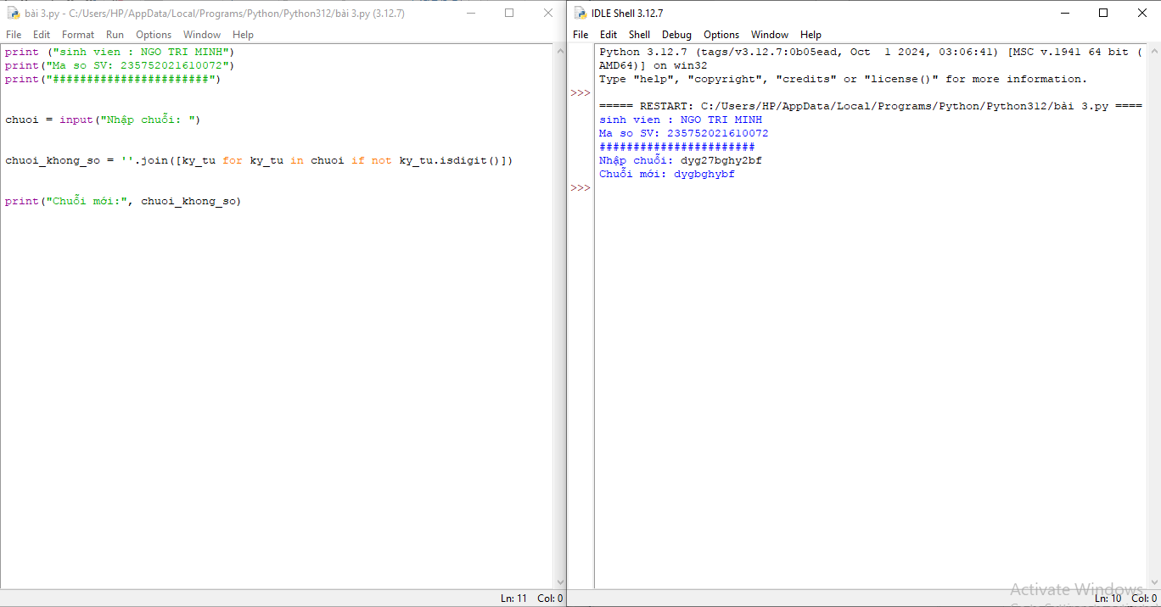

8.Nhập một dãy các từ từ bàn phím, hãy in ra từ dài nhất trong dãy vừa nhập, in ra mọi từ có cùng độ dài nhất.

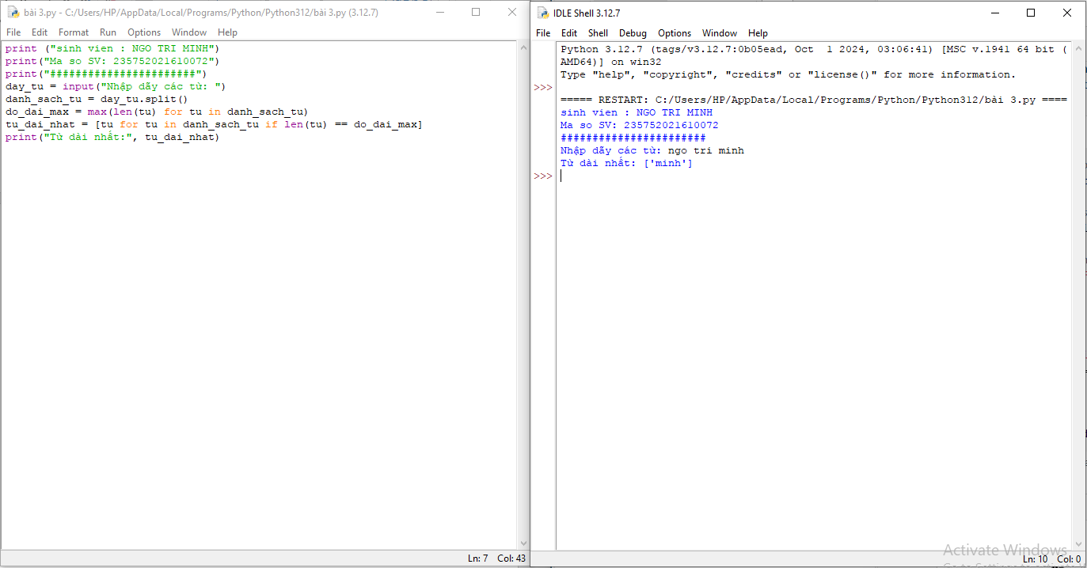

9. Nhập một list từ bàn phím

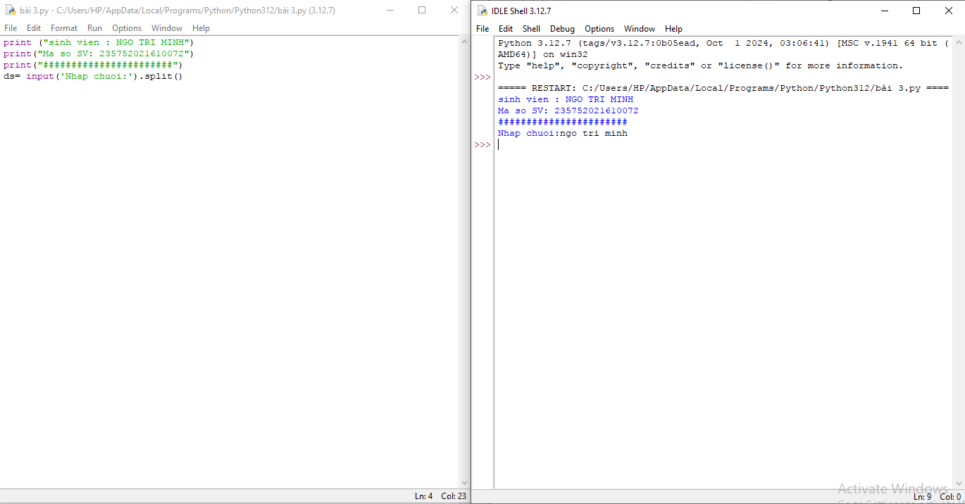

10. Cắt list: lấy list nhưng bỏ phần tử đầu và cuối

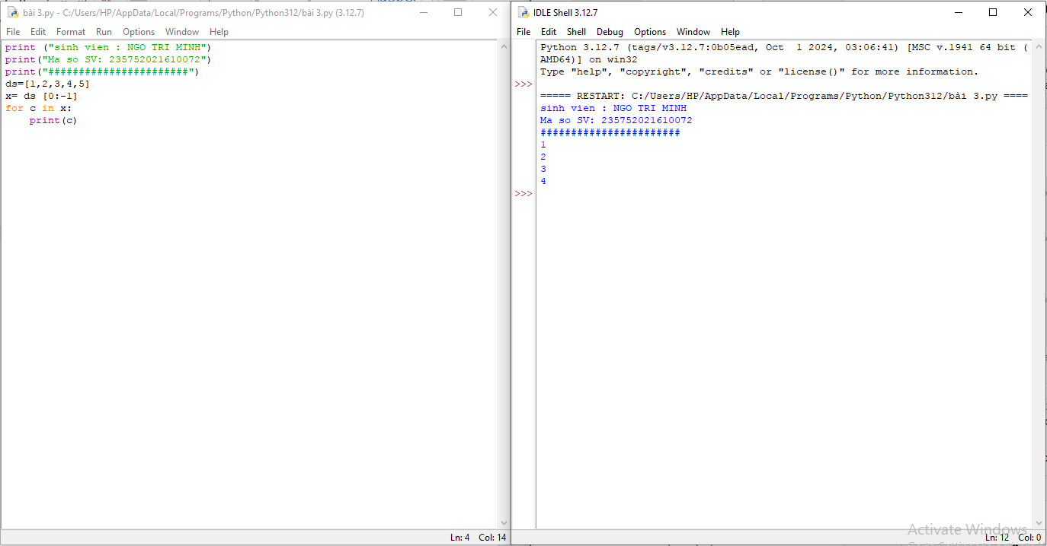11. Thêm phần tử vào list

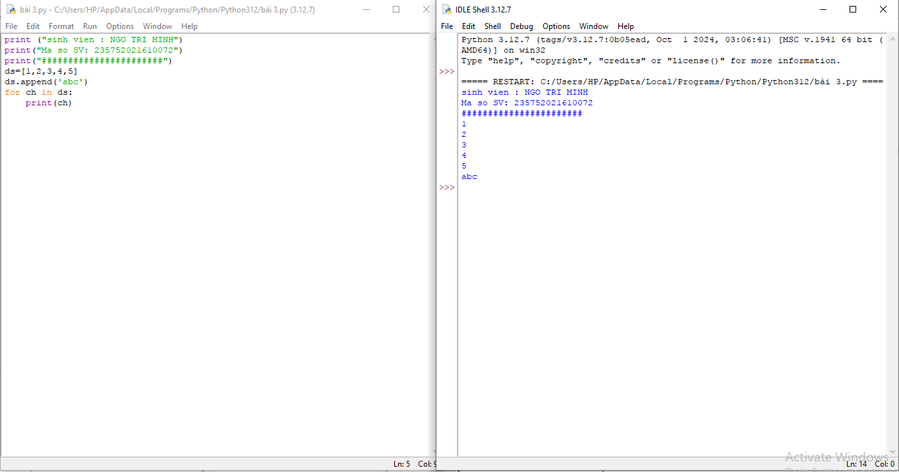

12. Bỏ phần tử khỏi list

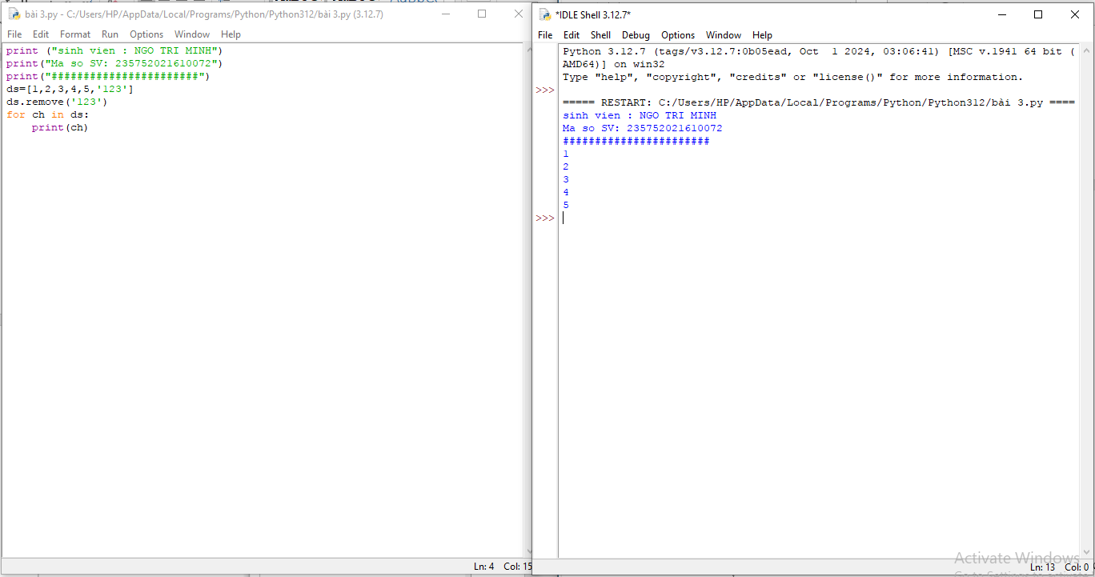

13.Tìm kiếm phần tử trong list

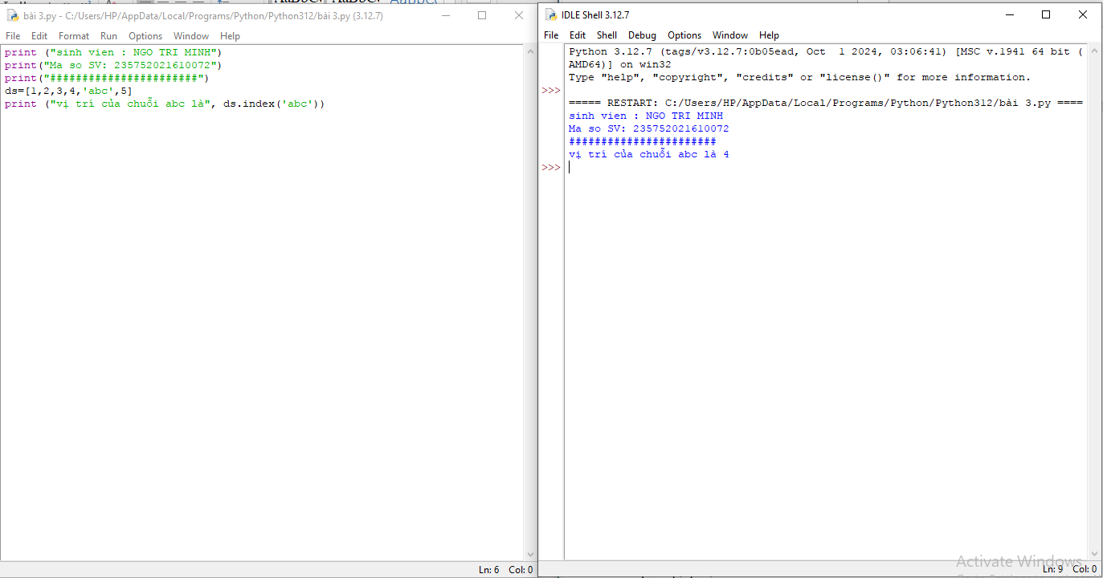

14. Sắp xếp các phần tử trong list 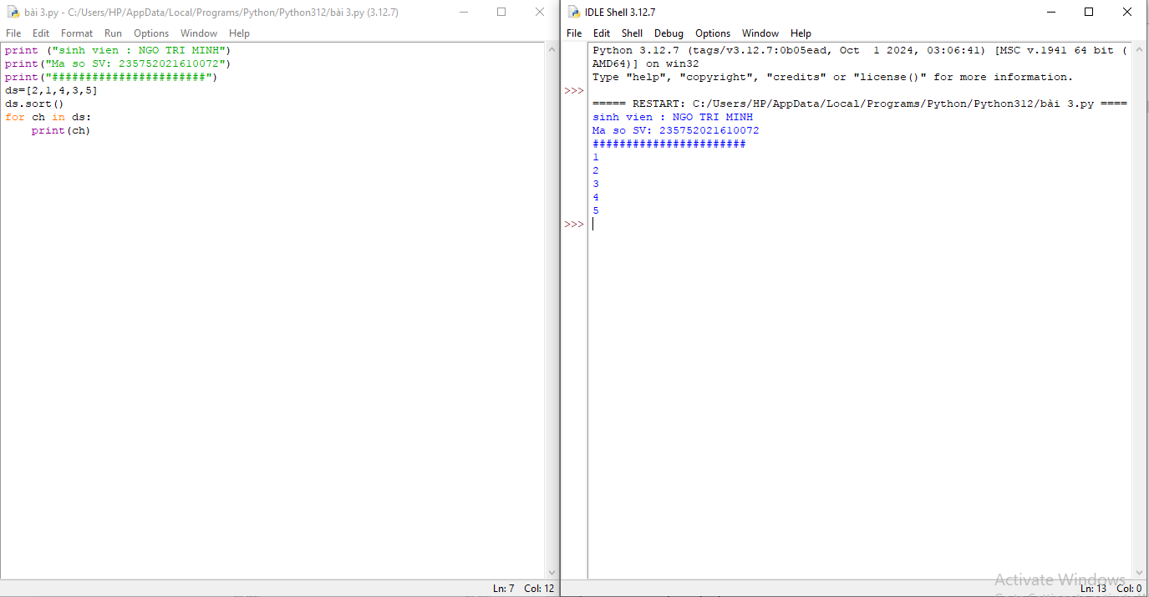

15. Người dùng nhập từ bàn phím liên tiếp các từ tiếng Anh viết tách nhau bởi dấu cách. Hãy nhập chuỗi đầu vào và tách thành các từ sau đó in ra màn hình các từ đó theo thứ tự từ điển.

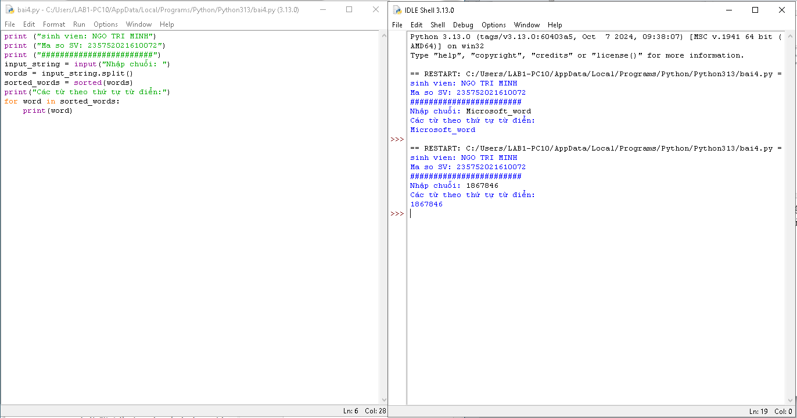

16.Người dùng nhập từ bàn phím chuỗi các số nhị phân viết liên tiếp được nối nhau bởi dấu phẩy. Hãy nhập chuỗi đầu vào sau đó in ra những giá trị được nhập. 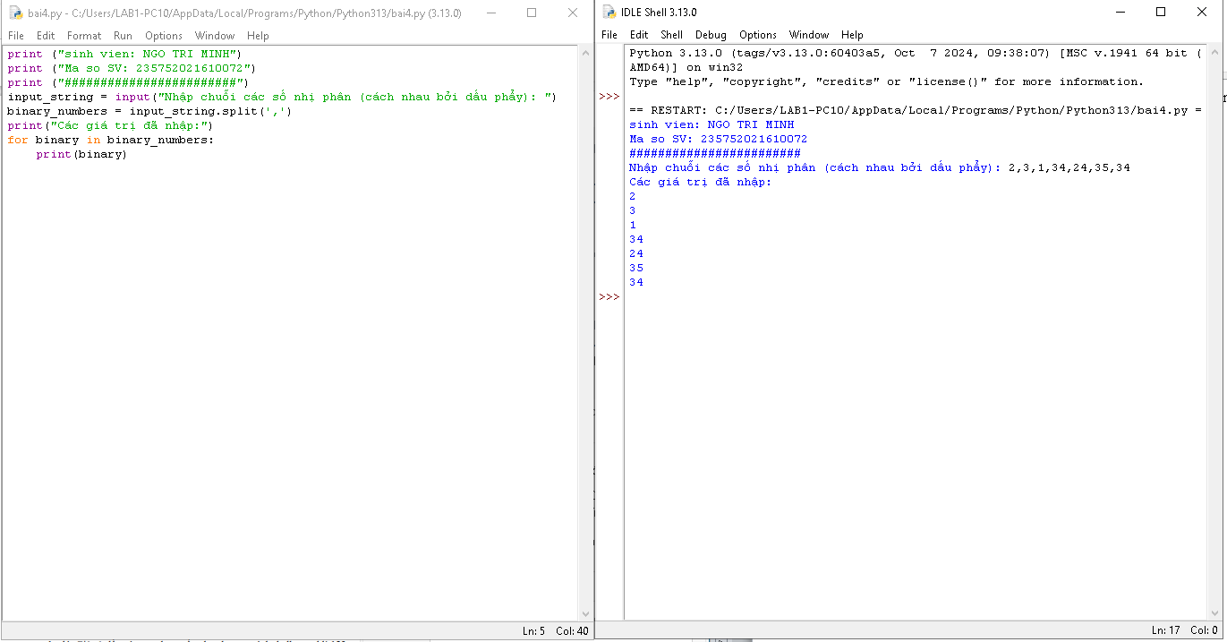

17.Nhập số n, in ra màn hình các số nguyên dương nhỏ hơn n có tổng các ước số lớn hơn chính nó.

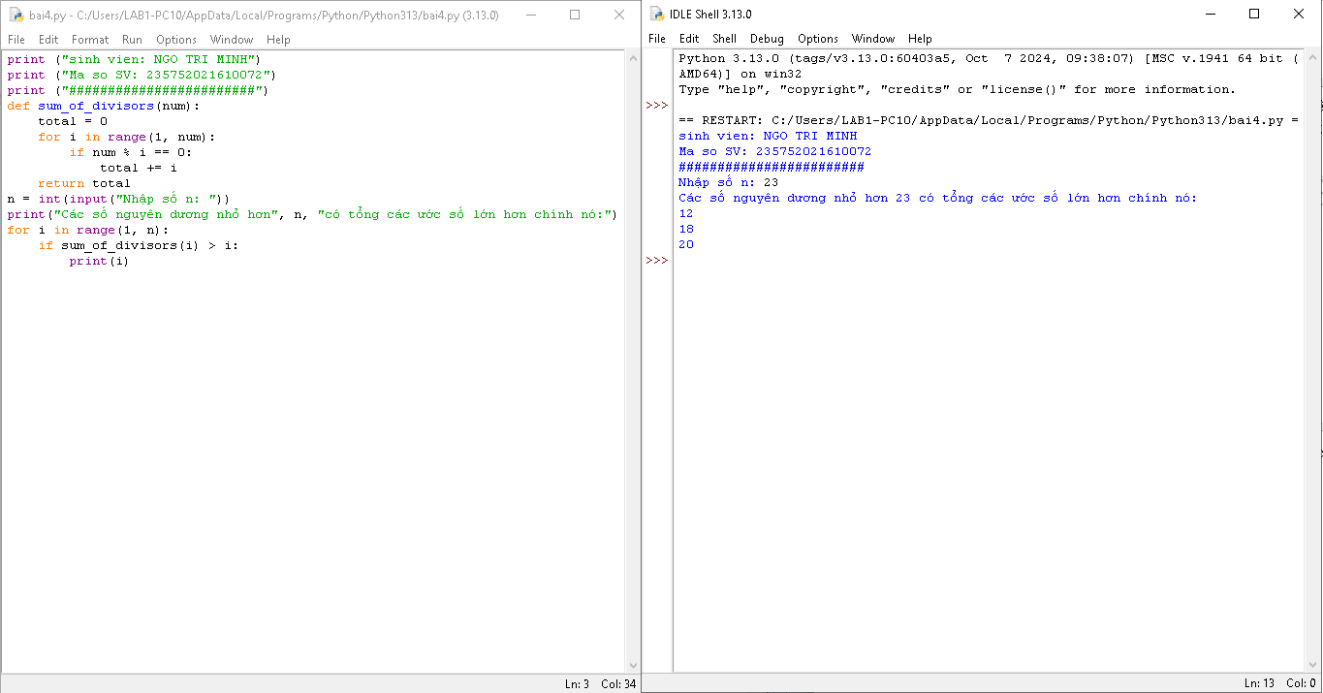

18. Hãy nhập số nguyên n, tạo một list gồm các số fibonacci nhỏ hơn n và in ra màn hình. 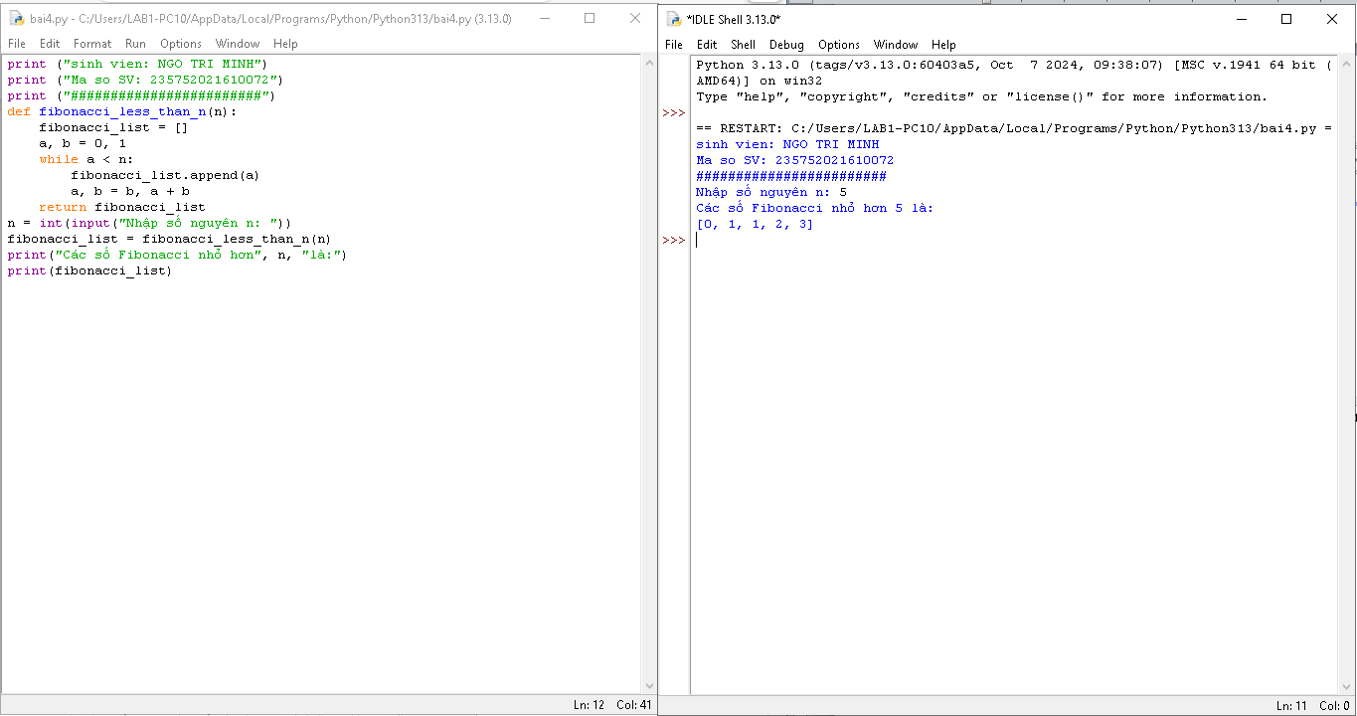

19. .Hãy tạo ra tuple P gồm các số nguyên tố nhỏ hơn 1 triệu. 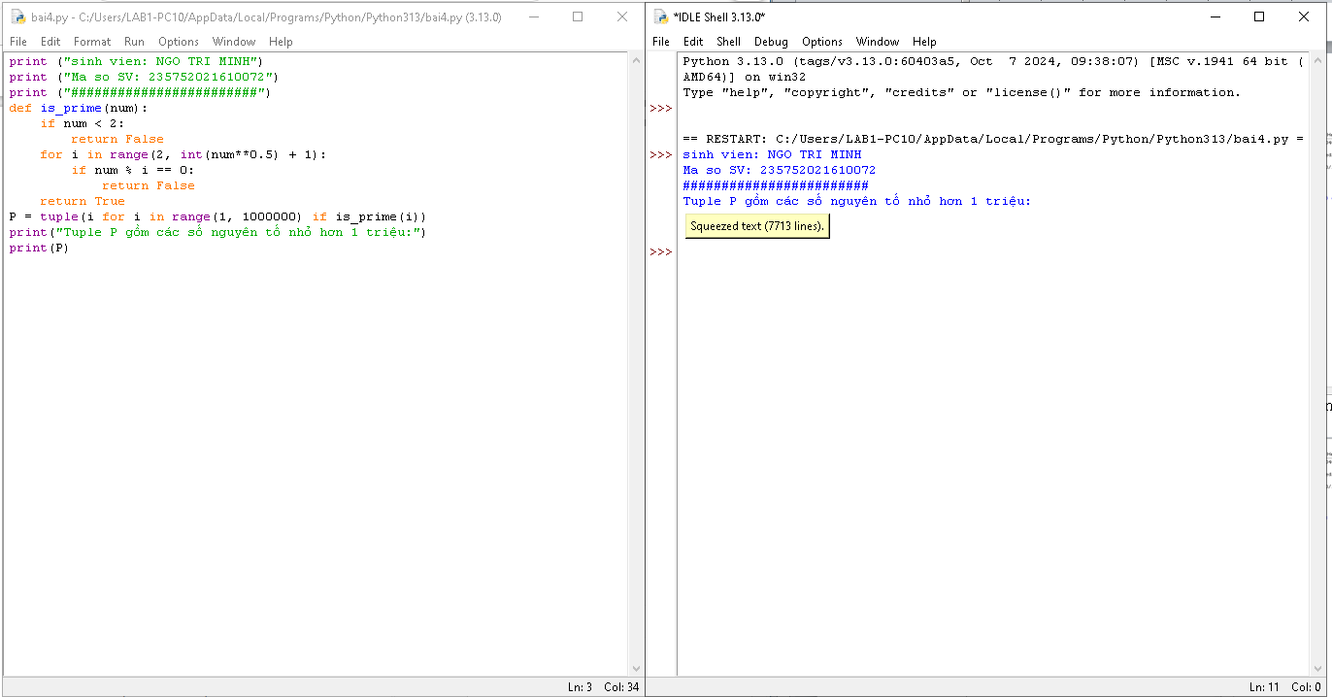

20. Nhập n, in n dòng đầu tiên của tam giác pascal.

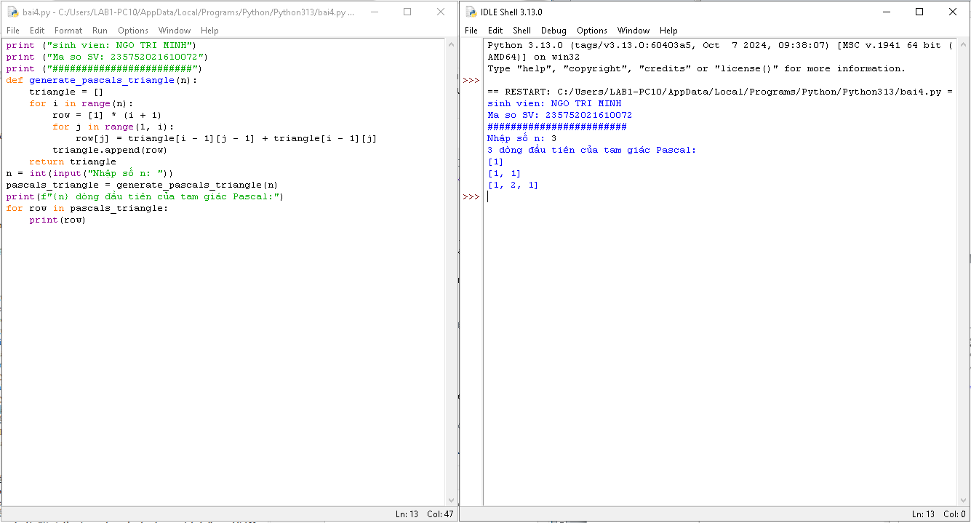

21. .Viết một chương trình chấp nhận đầu vào là chuỗi các số nhị phân 4 chữ số, phân tách bởi dấu phẩy, kiểm tra xem chúng có chia hết cho 5 không. Sau đó in các số chia hết cho 5 thành dãy phân tách bởi dấu phẩy. Ví dụ đầu vào là: 0100,0011,1010,1001

Đầu ra sẽ là: 1010

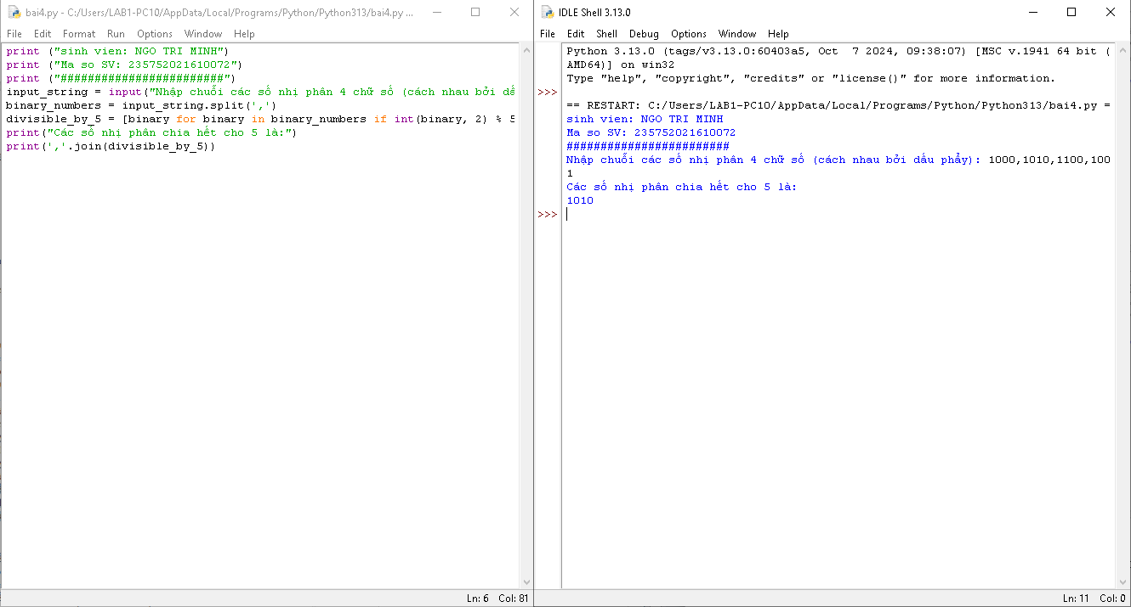

22. Viết một chương trình tìm tất cả các số trong đoạn 1000 và 3000 (tính cả 2 số này) sao cho tất cả các chữ số trong số đó là số chẵn. In các số tìm được thành chuỗi cách nhau bởi dấu phẩy, trên một dòng.

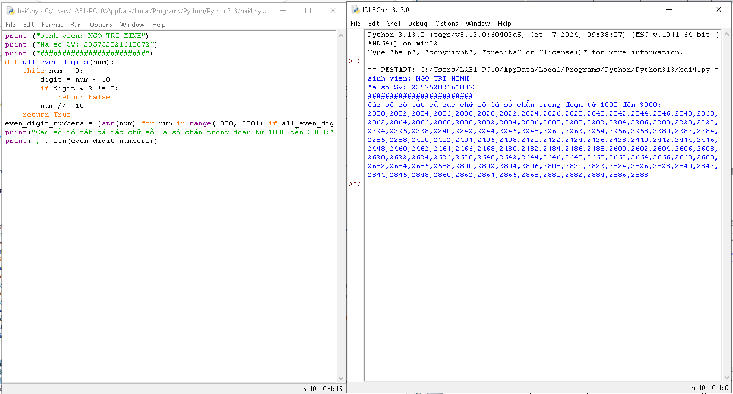

23. 3.Viết một chương trình chấp nhận đầu vào là một câu, đếm số chữ cái và chữ số trong câu đó. Giả sử đầu vào sau được cấp cho chương trình: hello world! 123

Thì đầu ra sẽ là: Số chữ cái là: 10

Số chữ số là: 3 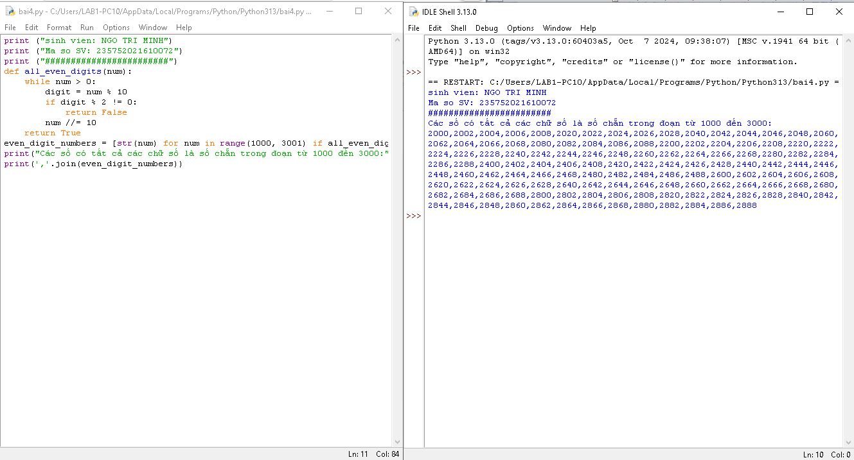

24.Viết một chương trình chấp nhận đầu vào là một câu, đếm chữ hoa, chữ thường.

Giả sử đầu vào là: Dai Hoc Vinh

Thì đầu ra là:

Chữ hoa: 3

Chữ thường: 7 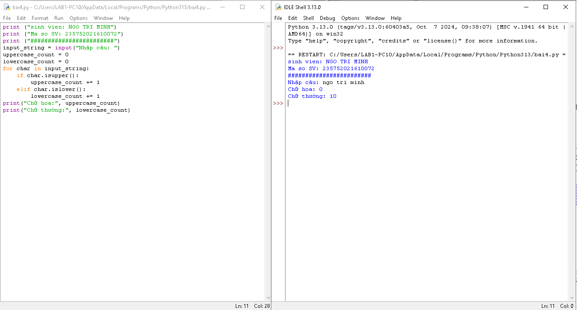

25. Sử dụng một danh sách để lọc các số lẻ từ danh sách được người dùng nhập vào. Giả sử đầu vào là: 1,2,3,4,5,6,7,8,9 thì đầu ra phải là: 1,3,5,7,9 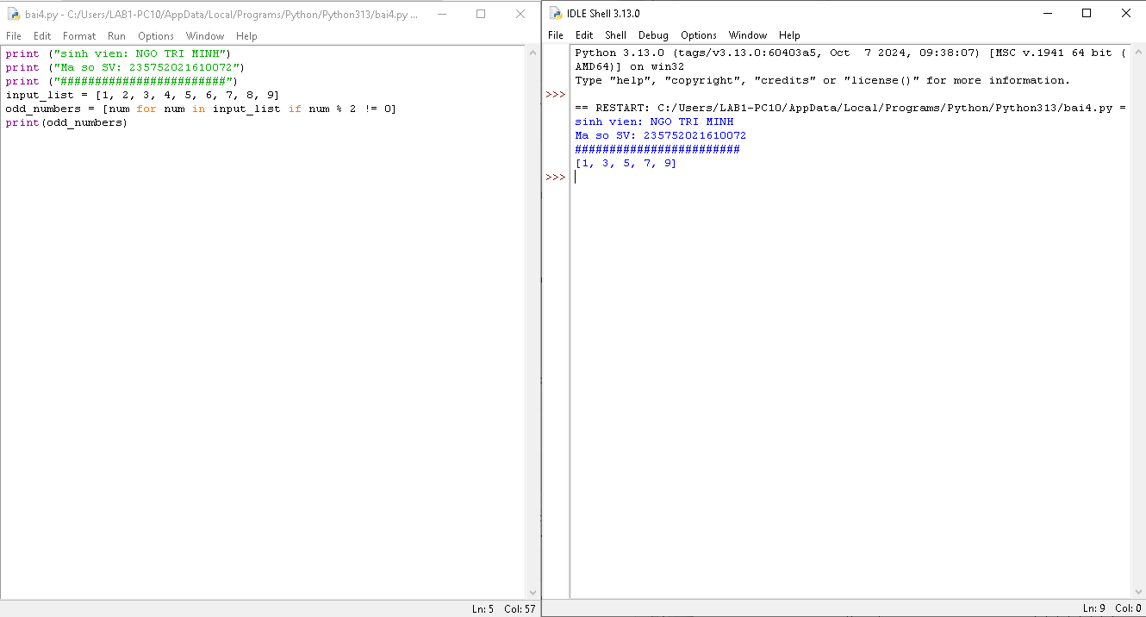

26. Viết chương trình tính số tiền thực của một tài khoản ngân hàng dựa trên nhật ký giao dịch được nhập vào từ giao diện điều khiển.

Định dạng nhật ký được hiển thị như sau:

D 100

W 200

(D là tiền gửi, W là tiền rút ra).

Giả sử đầu vào được cung cấp là:

D 300

D 300

W 200

D 100

Thì đầu ra sẽ là: 500 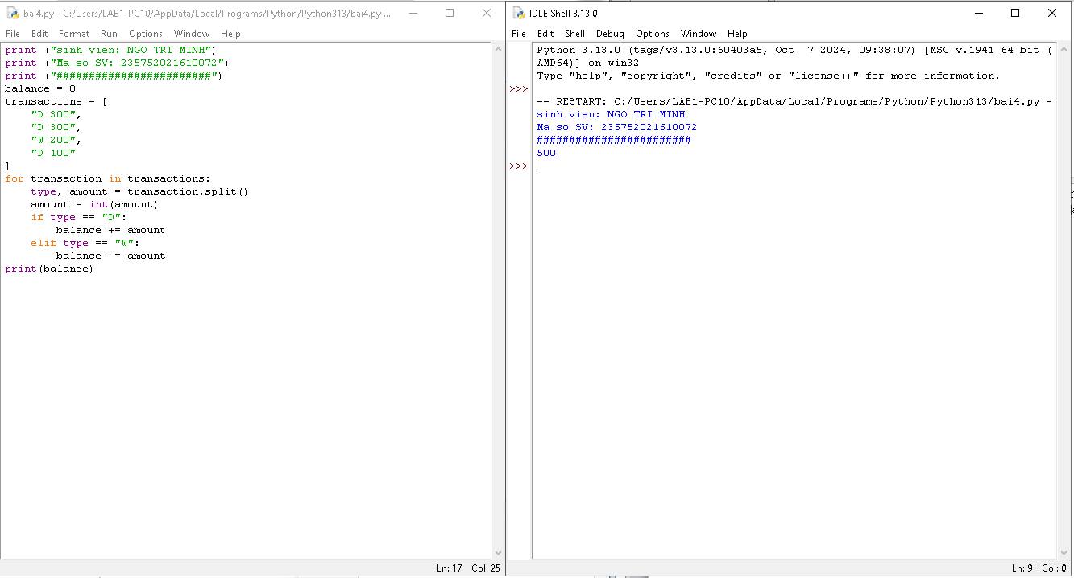

**1.5. Câu hỏi kiểm tra**

**1.6. Tài liệu tham khảo**

Allen B. Downey, Think Python, O'Reilly Media, Inc, 2015.

**Bài 5. Thiết kế module trong Python**

**1.1. Mục đích**

Giúp sinh viên nắm bắt việc thiết kế module trong lập trình python, sử dụng module thư viện numpy trong các ứng dụng.

**1.2. Cơ sở lý thuyết**

Xem các quy tắc khai báo, thiết kế và sử dụng module trong python, các thuật toán tìm kiếm, sắp xếp, cài đặt và sử dụng thư viện numpy.

**1.3. Thiết bị thực hành thí nghiệm và vật tư tiêu hao**

Thiết bị thực hành thí nghiệm: Máy tính

Vật tư tiêu hao: Không

**1.4. Các bước tiến hành**

Thực hiện các bài tập sau sử dụng python

1. Sử dụng module. Định nghĩa một module toán học gọi là mymath và sử dụng module này từ một tập lệnh riêng biệt.

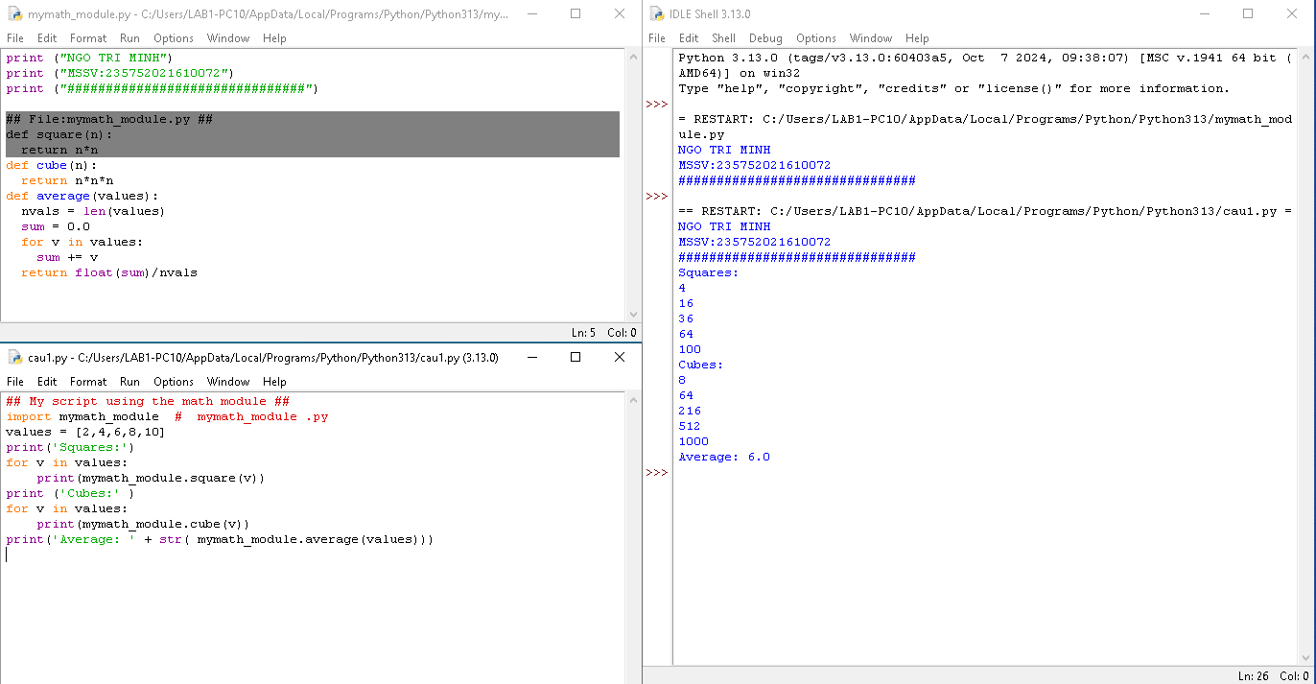

2. Sử dụng thư viện tiêu chuẩn của python (datetime)

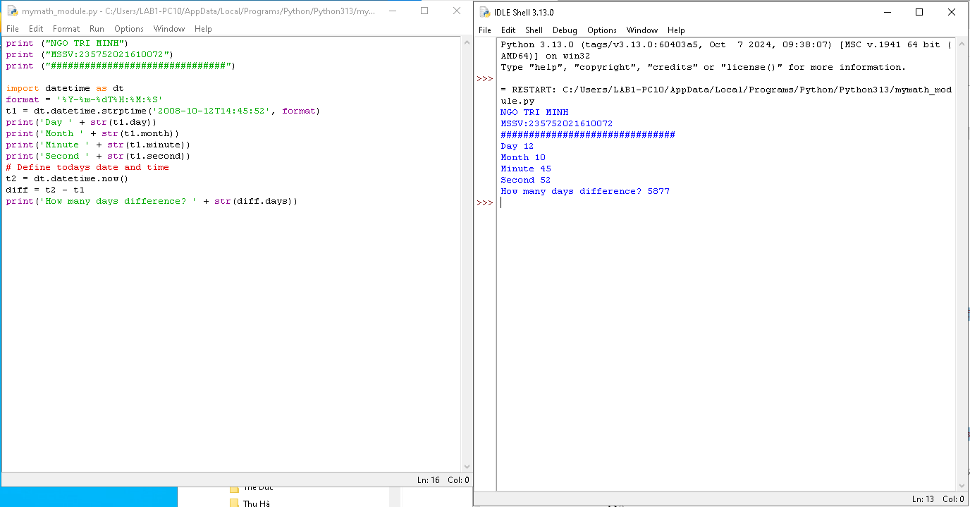

3. Viết chương trình sử dụng thư viện NumPy để tạo một mảng với các giá trị nằm trong khoảng từ 12 đến 38 Đầu ra: [12 13 14 15 16 17 18 19 20 21 22 23 24 25 26 27 28 29 30 31 32 33 34 35 36 37]

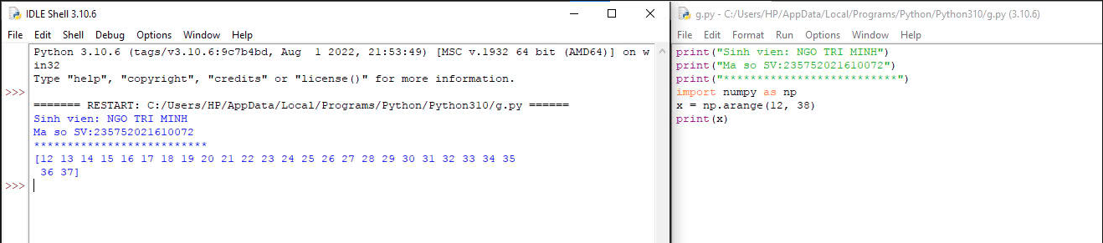

4.Viết chương trình để tạo một mảng với các giá trị nằm trong khoảng từ 12 đến 38 và đảo ngược mảng đã tạo (phần tử đầu tiên trở thành cuối cùng) Mảng được tạo: [12 13 14 15 16 17 18 19 20 21 22 23 24 25 26 27 28 29 30 31 32 33 34 35 36 37] Mảng đảo ngược: [37 36 35 34 33 32 31 30 29 28 27 26 25 24 23 22 21 20 19 18 17 16 15 14 13 12] 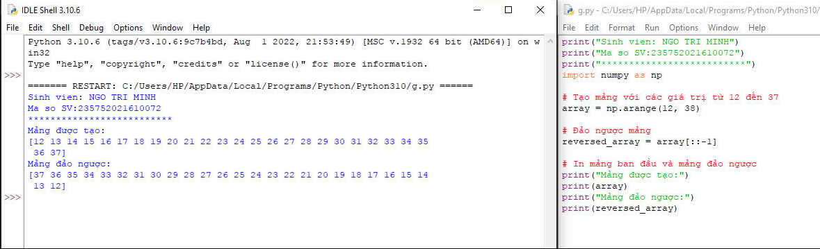5.Viết chương trình tìm phần tử lớn nhất và nhỏ nhất của một danh sách

- Số lượng và giá trị của list được nhập từ bàn phím

- Phương thức sắp xếp và tìm phần tử lớn nhất được viết thành module

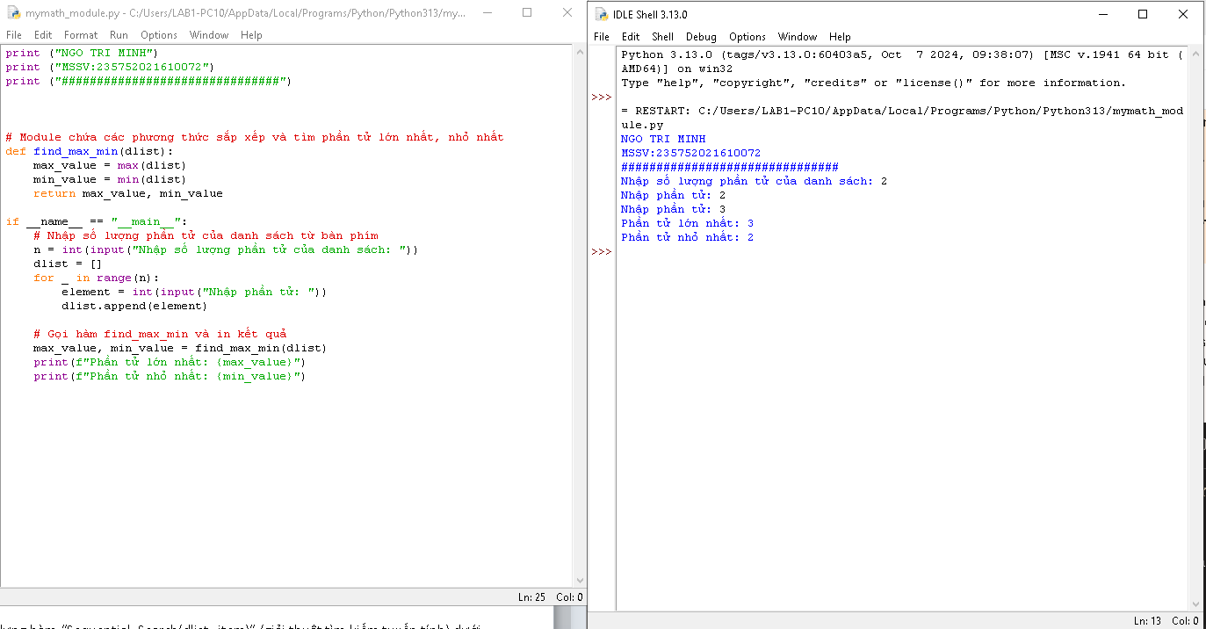

6. In ra vị trí phần tử lớn nhất và nhỏ nhất tìm được ở bài tập trên 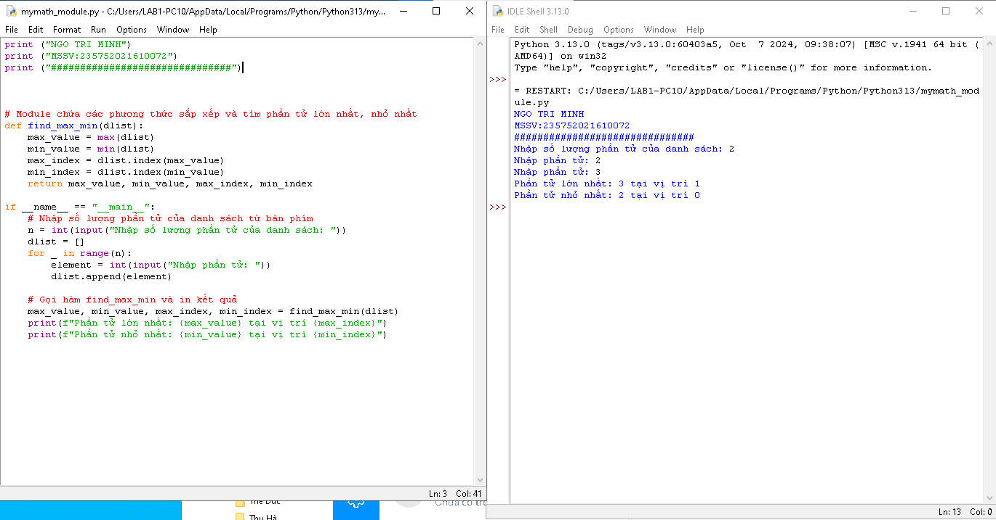

8. Xây dựng hàm “Sequential_Search(dlist, item)” (giải thuật tìm kiếm tuyến tính) dưới dạng module. Viết chương trình nhập một dlist n phần tử từ bàn phím và tìm kiếm phần tử item bất kỳ. Sequential_Search([11,23,58,31,56,77,43,12,65,19],31) -> (True,3)

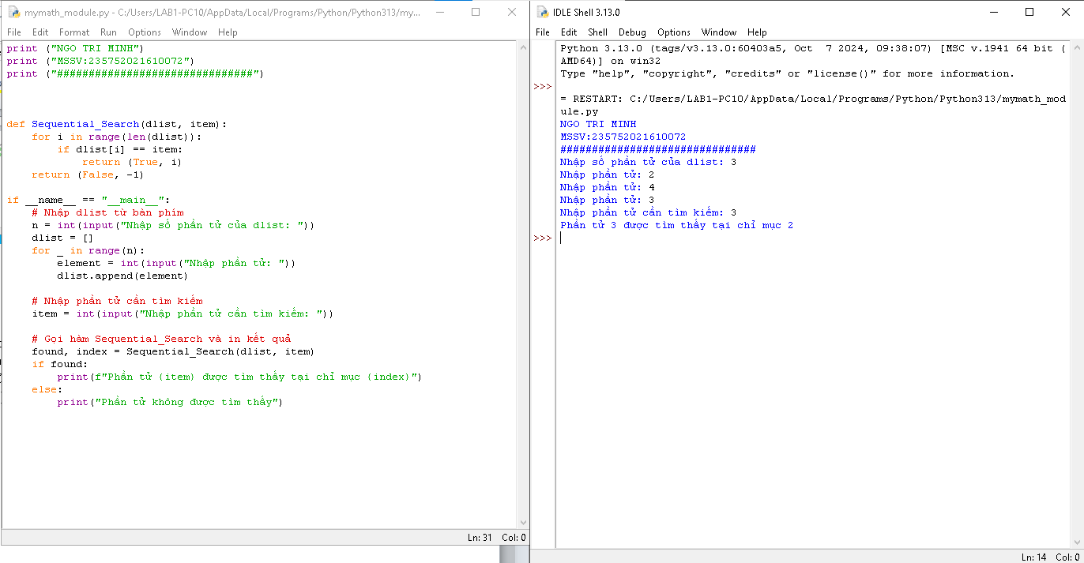

9. Xây dựng hàm “binary_search(list, value)” (giải thuật tìm kiếm nhị phân) dưới dạng module. Viết chương trình nhập một list n phần tử từ bàn phím và tìm kiếm phần tử value bất kỳ.

binary_search([1,2,3,5,8], 6) -> False

binary_search([1,2,3,5,8], 5) -> True

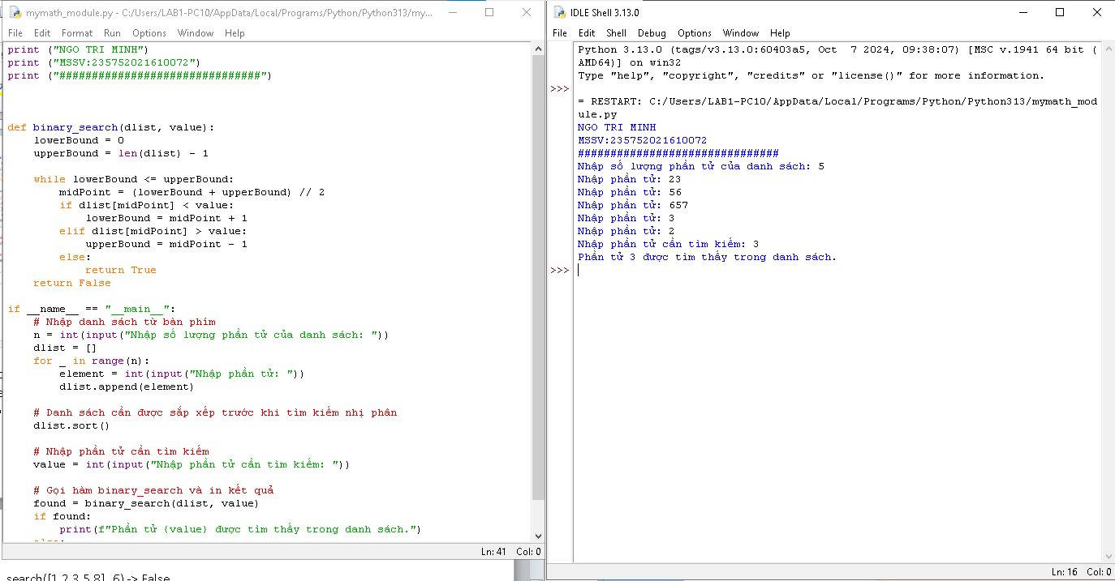

10. Xây dựng hàm “bubbleSort (nlist)” (giải thuật sắp xếp nổi bọt) dưới dạng module. Viết chương trình nhập một nlist n phần tử từ bàn phím và sắp xếp.

Sample Data: [14,46,43,27,57,41,45,21,70]

Expected Result: [14, 21, 27, 41, 43, 45, 46, 57, 70]

Gợi ý:

Bắt đầu hàm bubbleSort( list : mảng các phần tử )

loop = list.count;

for i = 0 tới loop-1 thực hiện:

swapped = false

for j = 0 tới loop-1 thực hiện:

/* so sánh các phần tử cạnh nhau */

if list[j] > list[j+1] then

/* tráo đổi chúng */

swap( list[j], list[j+1] )

swapped = true

kết thúc if

kết thúc for

/*Nếu không cần tráo đổi phần tử nào nữa thì tức là mảng đã được sắp xếp. T hoát khỏi vòng lặp.*/

if(not swapped) then

break

kết thúc if

kết thúc for

Kết thúc hàm return list

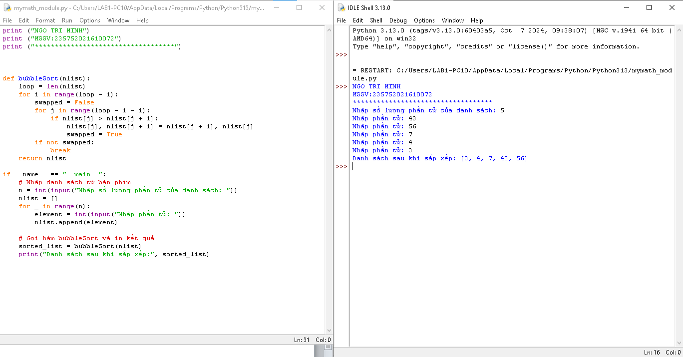

11. Viết chương trình sử dụng thư viện NumPy để tạo một mảng có cấu trúc từ tên sinh viên, chiều cao, lớp và các kiểu dữ liệu của họ. Bây giờ sắp xếp theo lớp, sau đó chiều cao nếu lớp bằng nhau. Dữ liệu đầu vào: [('James', 5, 48.5 ) ('Nail', 6, 52.5 ) ('Paul', 5, 42.1 ) ('Pit', 5, 40.11)] Kết quả sắp xếp: [('Pit', 5, 40.11) ('Paul', 5, 42.1 ) ('James', 5, 48.5 ) ('Nail', 6, 52.5 )]

**1.5 Câu hỏi kiểm tra**

**1.6 Tài liệu tham thảo**

Allen B. Downey, Think Python, O'Reilly Media, Inc, 2015.

**Bài 6: Lập trình hướng đối tượng trong Python**

**1.1 Mục đích**

Giúp sinh viên nắm bắt về lập trình hướng đối tượng trong lập trình python.

**1.2 Cơ sở lý thuyết**

Xem các quy tắc xây dựng class, các phương thức và thuộc tính của đối tượng.

**1.3 Thiết bị thực hành thí nghiệm và vật tư tiêu hao**

Thiết bị thực hành thí nghiệm: Máy tính

Vật tư tiêu hao: Không

**1.4**  **Các bước tiến hành**

Thực hiện các bài tập sau sử dụng python

1. Định nghĩa một class có tên là Circle có thể được xây dựng từ bán kính. Circle có một method có thể tính diện tích. Gợi ý: Sử dụng def methodName(self) để định nghĩa method. 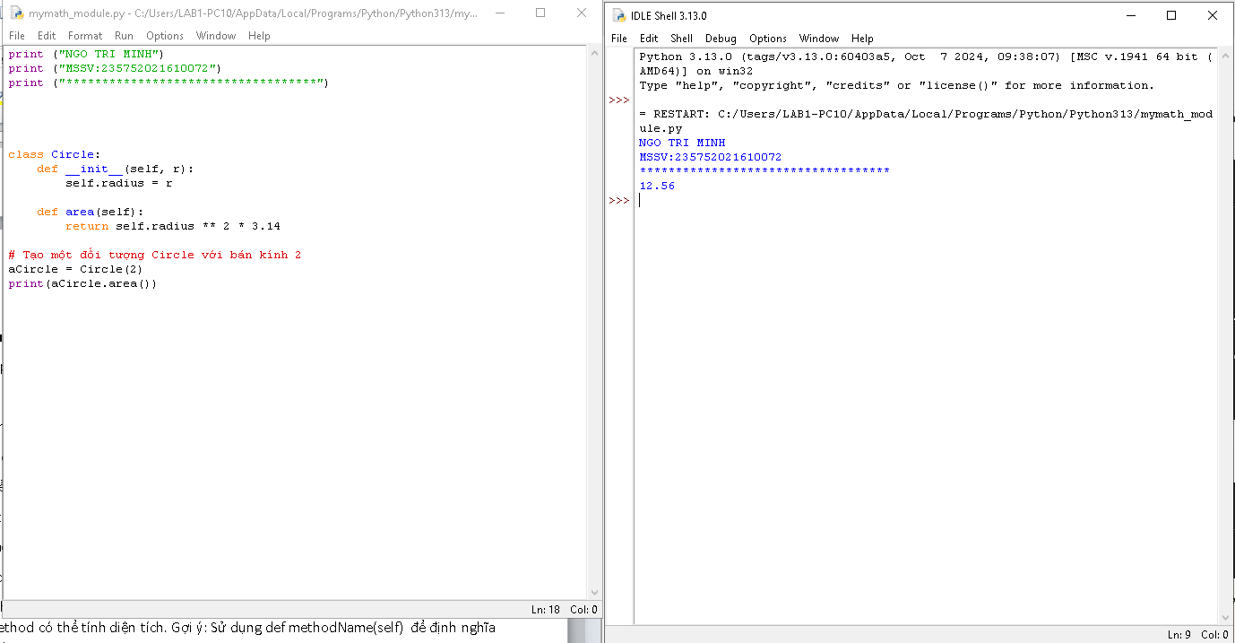

2.Định nghĩa class có tên là Hinhchunhat được xây dựng bằng chiều dài và chiều rộng. Class Hinhchunhat có method để tính diện tích. 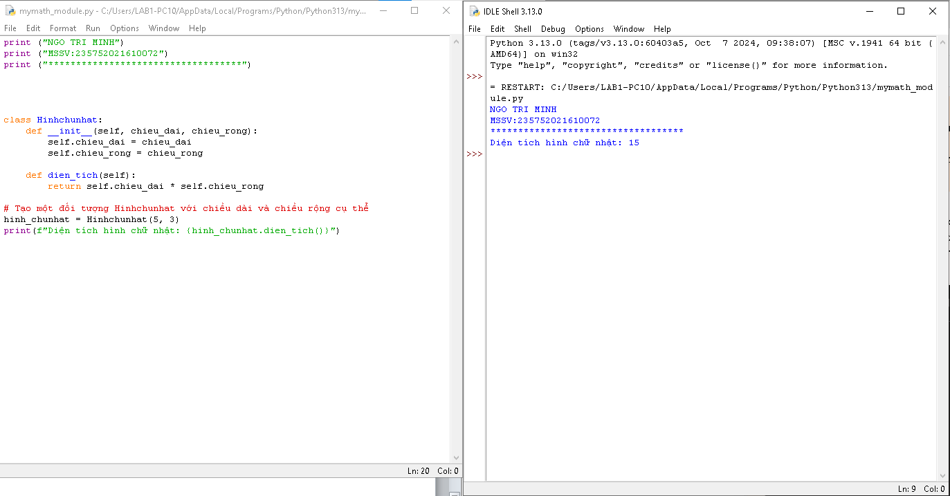

3. Định nghĩa class Nguoi và 2 class con của nó: Nam, Nu. Tất cả các class có method "getGender" có thể in "Nam" cho class Nam và "Nữ" cho class Nu. 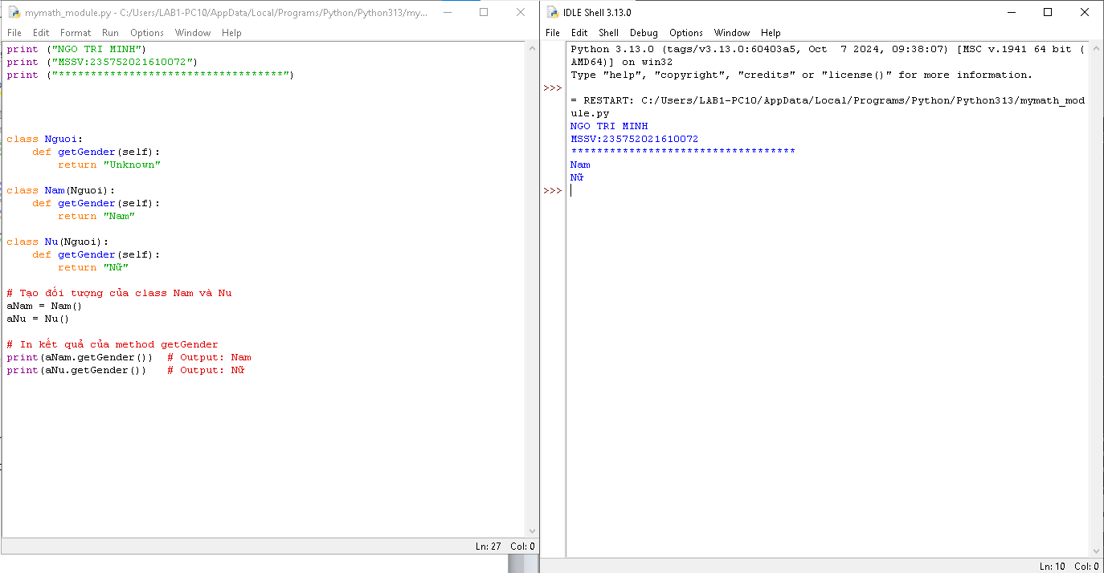

4.Viết chương trình Python dưới dạng class để chuyển đổi một số La Mã thành một số nguyên. 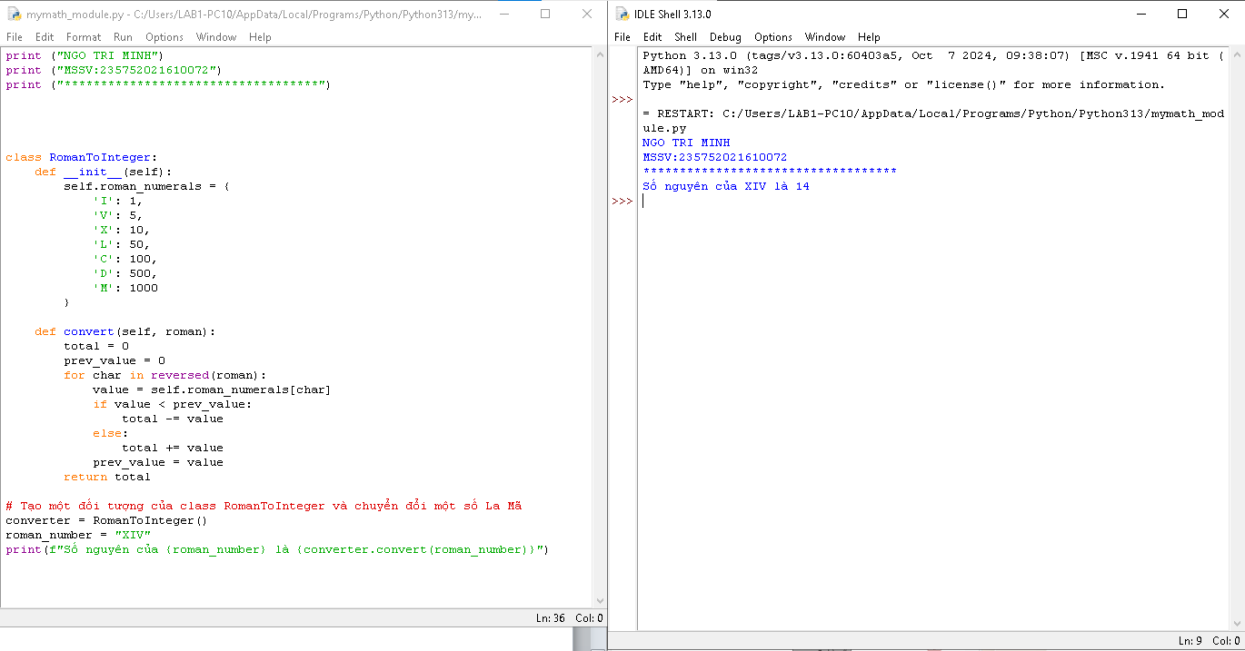

5.Viết chương trình Python dưới dạng class để đảo ngược chuỗi từ từng chữ.

Dữ liệu vào : 'hello .py'

Đầu ra : '.py hello'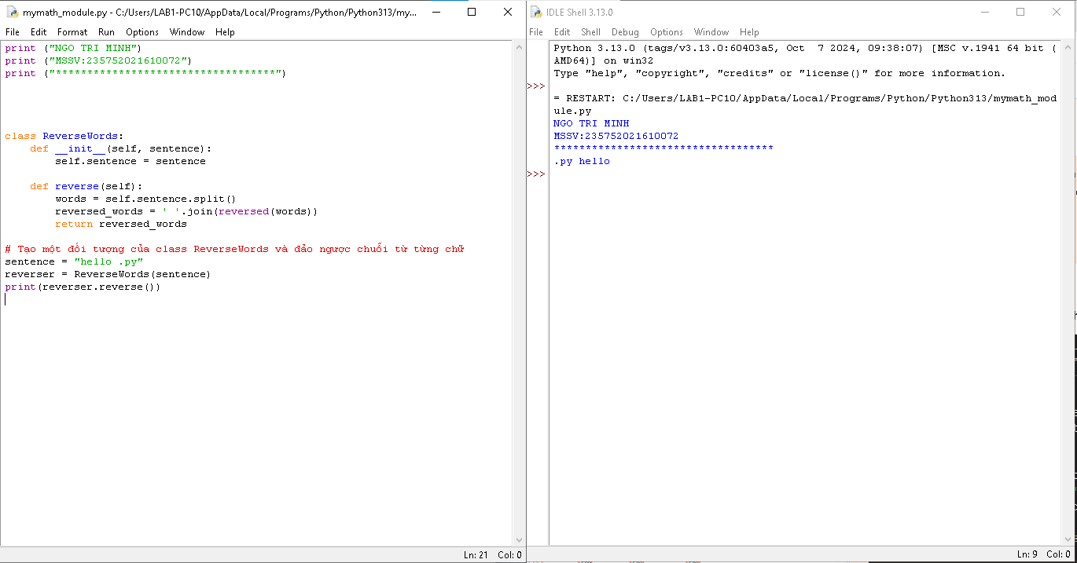

6. Viết một class Python có hai phương thức get_String và print_String. get_String chấp nhận một chuỗi từ người dùng và print_String in chuỗi đó bằng chữ in hoa. 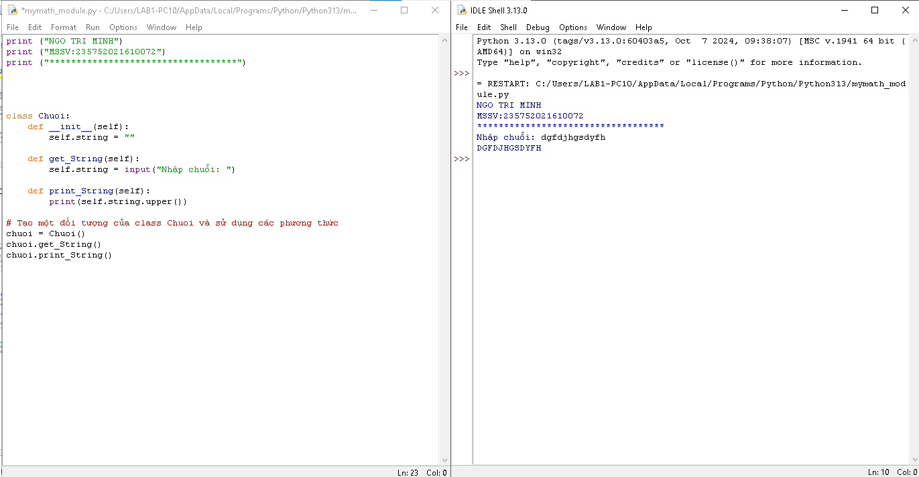

7. Viết một class Python có tên Circle được xây dựng theo bán kính và hai phương thức sẽ tính diện tích và chu vi của hình tròn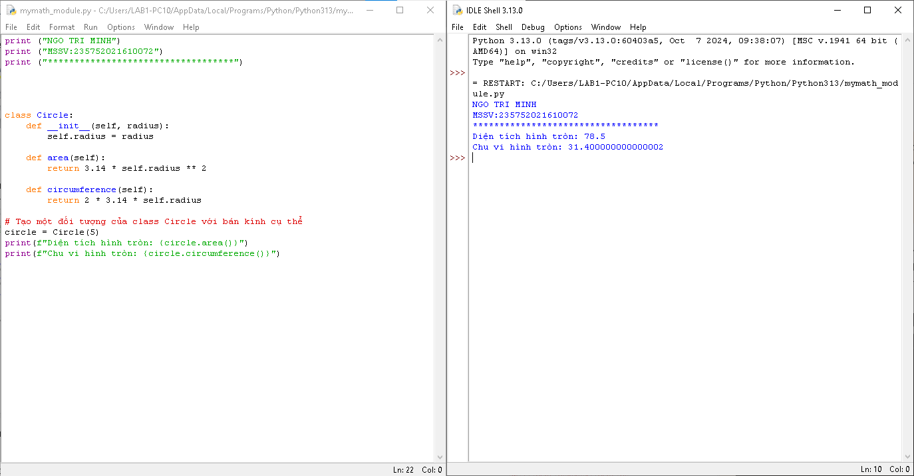

8. Chương trình ATM đơn giản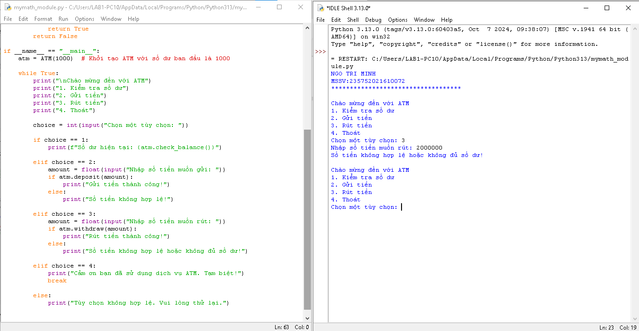

**1.5 Câu hỏi kiểm tra**

**1.6 Tài liệu tham thảo**

Allen B. Downey, Think Python, O'Reilly Media, Inc, 2015.

**Bài 7: Thao tác trên tập tin và thư mục trong Python**

**1.1 Mục đích**

Giúp sinh viên có thể thao tác với các file văn bản sử dụng python.

**1.2 Cơ sở lý thuyết**

Xem các quy tắc mở, đóng file văn bản, đọc và ghi nội dung của các file.

**1.3 Thiết bị thự hành thí nghiệm**

Thiết bị thực hành thí nghiệm: Máy tính

Vật tư tiêu hao: Không

**1.4 Các bước tiến hành**

Thực hiện các bài tập sau sử dụng python

1. Chương trình đọc file và in đảo ngược kết quả

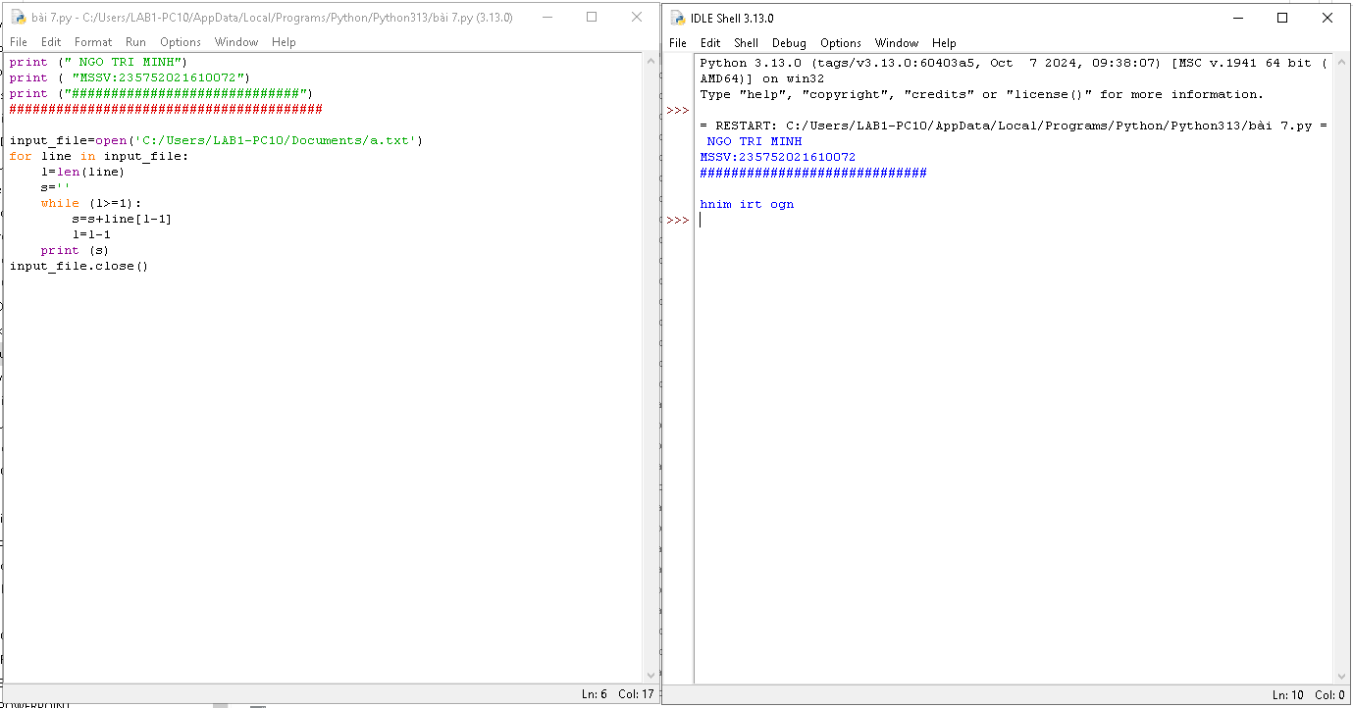

2. Chương trình đọc một file, tính số ký tự, số từ và số dòng của file

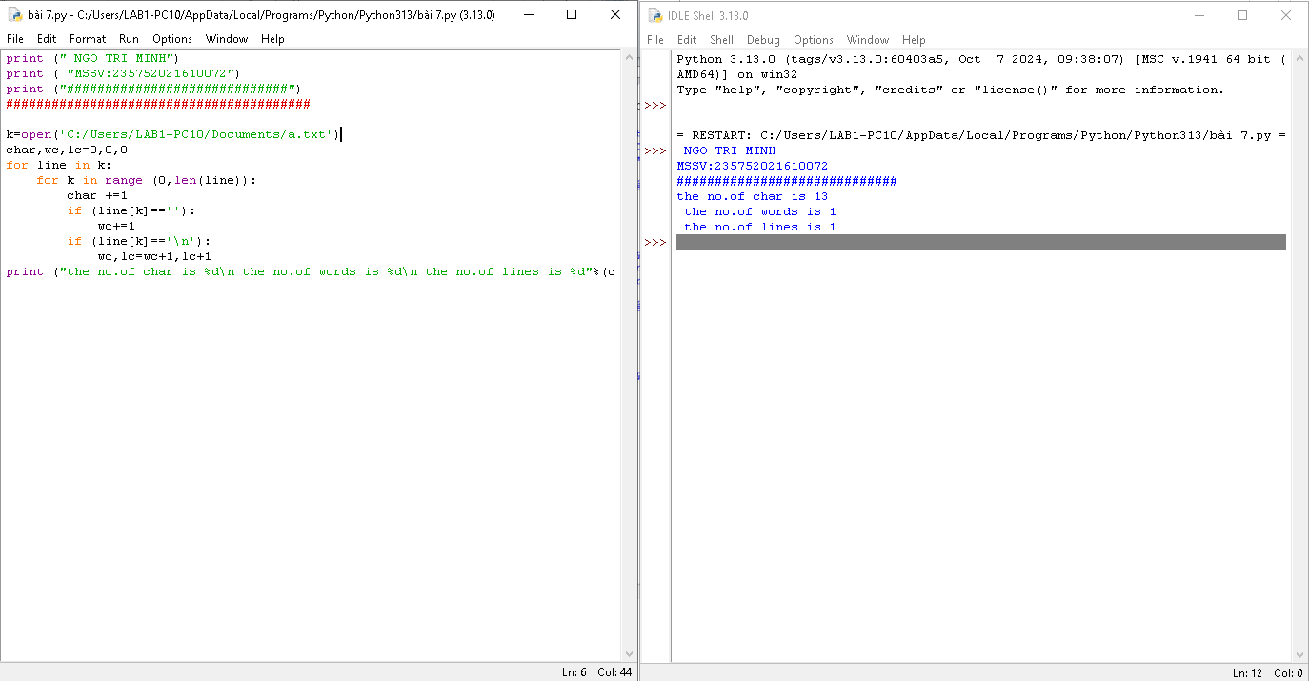

3. Viết chương trình Python để đọc toàn bộ tệp văn bản

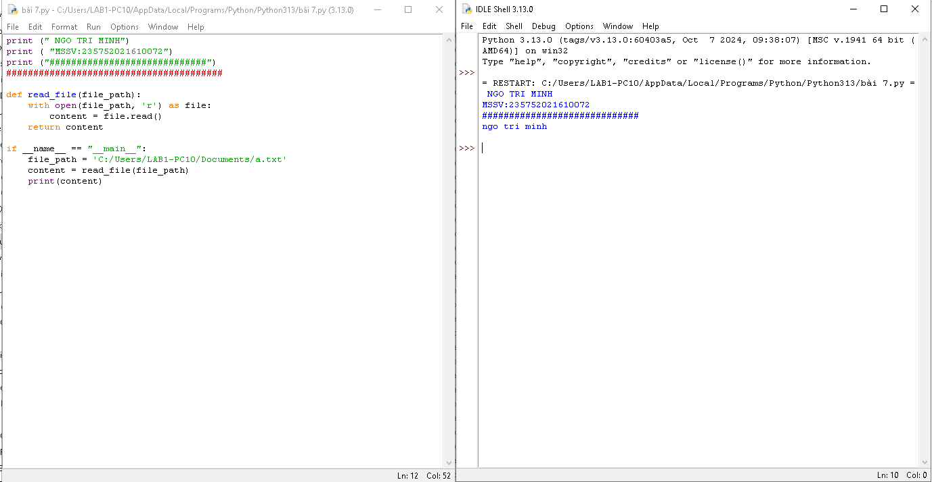

4. Chương trình Python để đọc n dòng đầu tiên của tệp 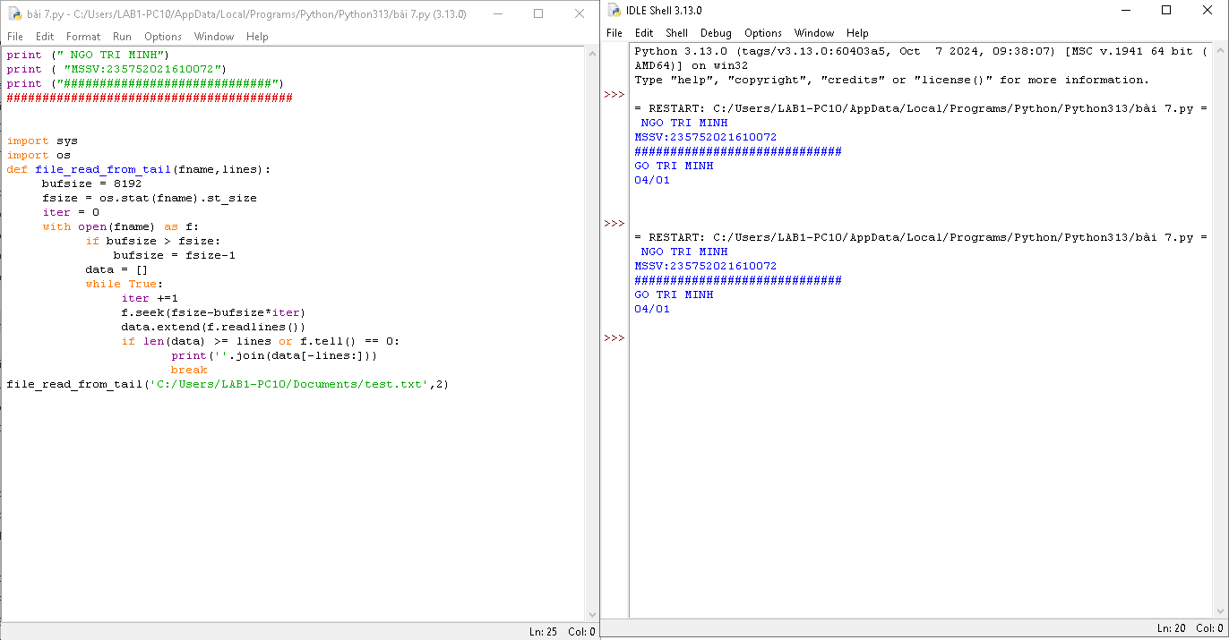

5. Chương trình Python để nối văn bản vào tệp và hiển thị văn bản. 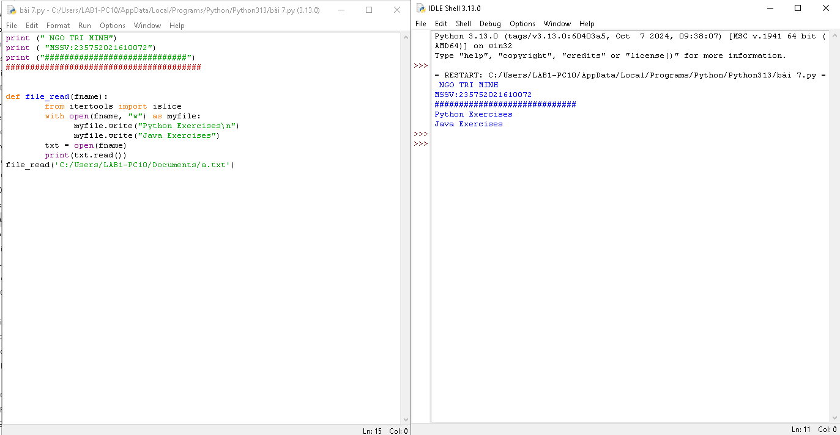

6. Chương trình Python để đọc n dòng cuối cùng của tệp 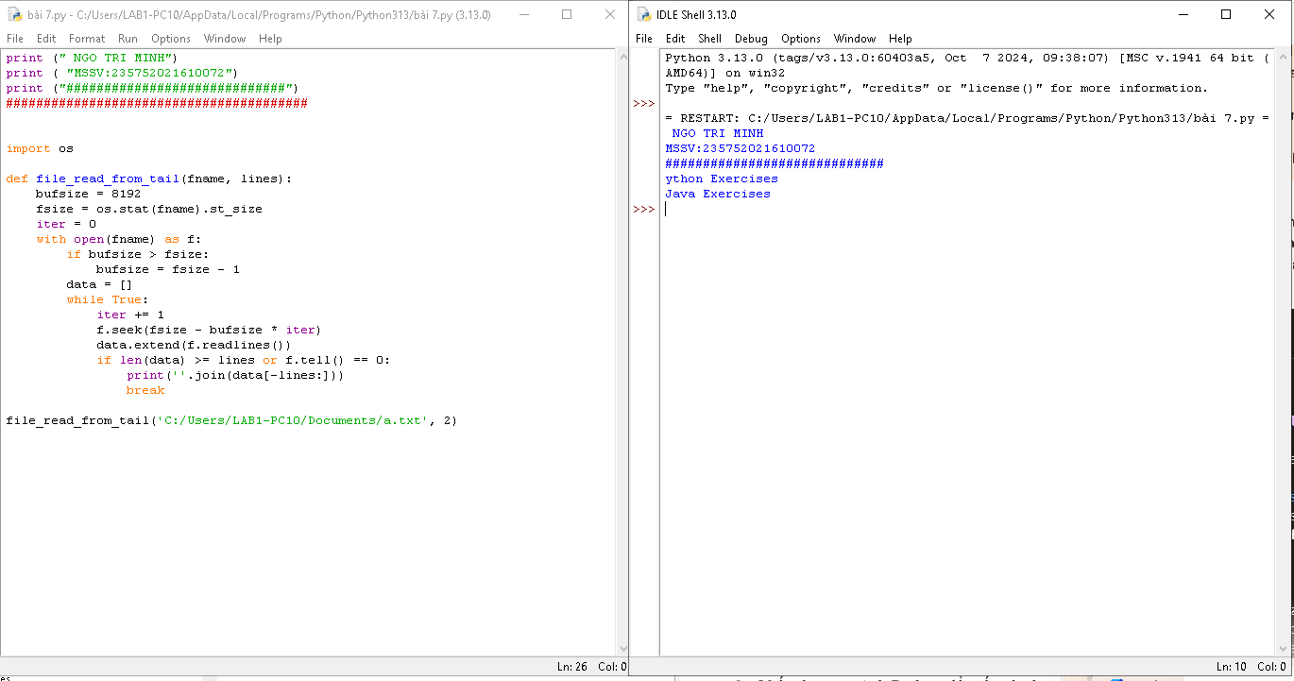

7. Viết chương trình Python để đếm số dòng trong tệp văn bản 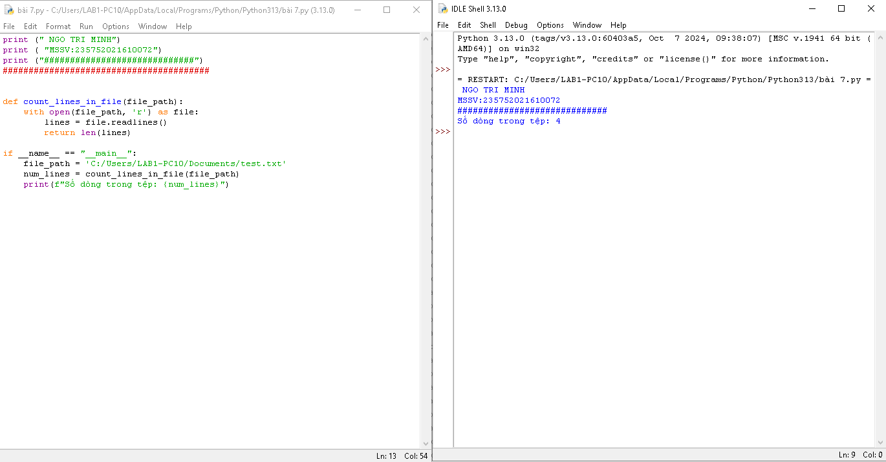

8. Viết chương trình Python để viết nội dung danh sách vào tệp 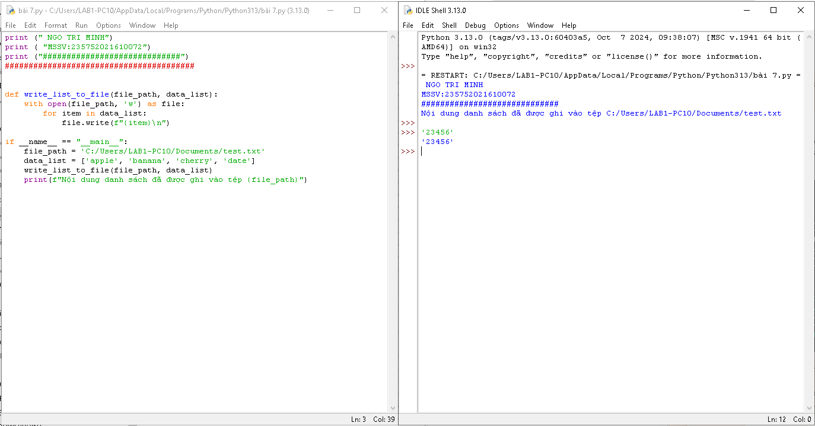

9.Viết chương trình Python để sao chép nội dung của tệp này sang tệp khác. 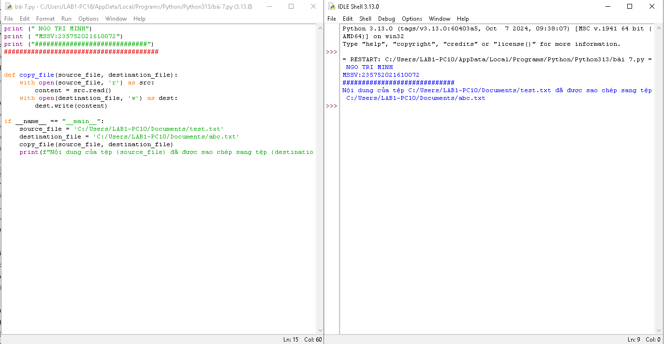

10. Viết chương trình python để tìm những từ dài nhất trong văn bản 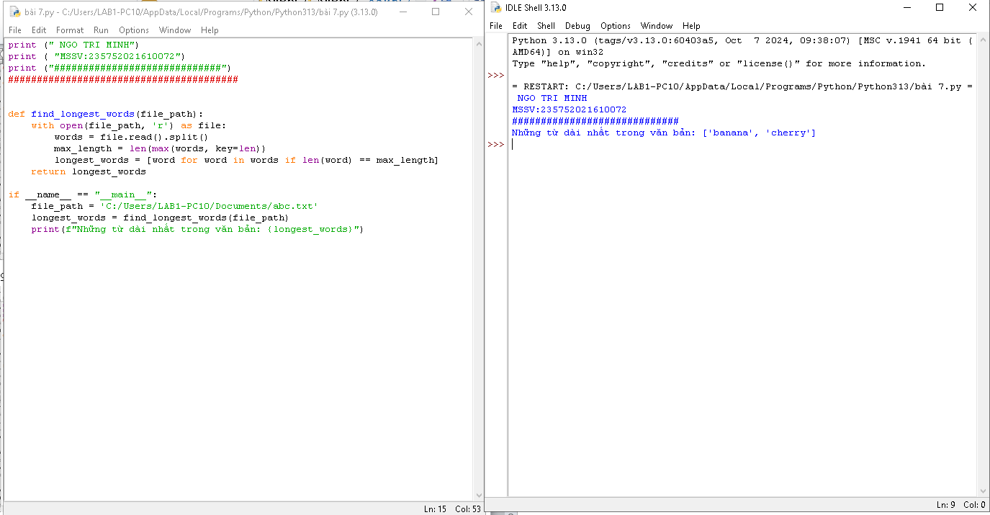

**1.5 Các câu hỏi kiểm tra**

**1.6 Tài liệu tham khảo**

Allen B. Downey, Think Python, O'Reilly Media, Inc, 2015.

**Bài 8: Lập trình giao diện trong Python**

**1.1 Mục đích**

Giúp sinh viên làm quen với lập trình đồ họa và sử dụng thư viên turtle, Tkinter trong python.

**1.2 Cơ sở lý thuyết**

Xem các quy tắc xây dựng và quản lý layout, widget, hộp thoại, đồ họa trong python.

**1.3 Thiết bị thực hành thí nghiệm và vật tư tiêu hao**

Thiết bị thực hành thí nghiệm: Máy tính

Vật tư tiêu hao:Không

**1.4 Các bước tiến hành**

Thực hiện các bài tập thực hành sử dụng python:

1 . Viết chương trình đồ họa sử dụng thư viện turtle, kiểm tra kết quả và giải thích chương trình

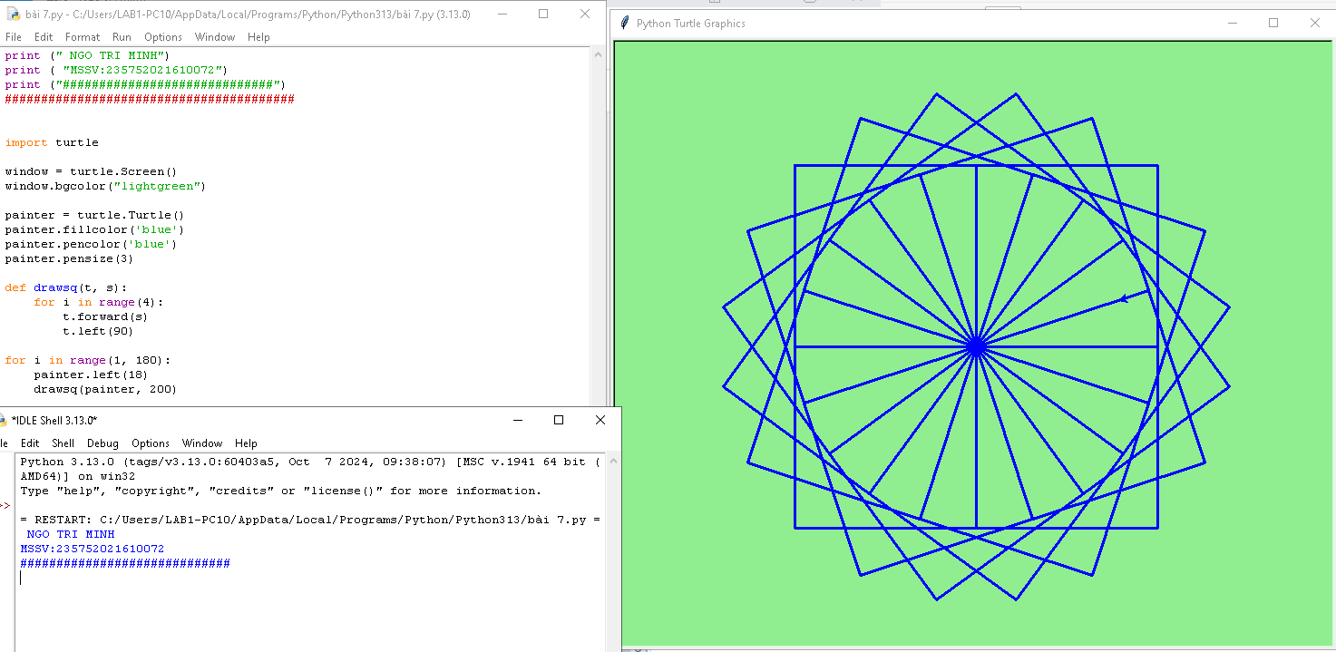

2. Viết chương trình đồ họa sử dụng thư viện turtle, kiểm tra kết quả và giải thích chương trình